**bel.ru**

**В Старом Осколе нашли пропавшего мужчину**

Сегодня, 10:35ОбществоФото: Бел.Ру

**С заявлением об исчезновении в полицию обратилась его сестра. Брата нашли, его жизни и здоровью ничего не угрожает, сообщили в УМВД по Белгородской области.**

23 августа полиция Старого Оскола объявила в розыск 46-летнего мужчину, о безвестном исчезновении которого сообщила его сестра.

Поисками пропавшего занимались сотрудники органов внутренних дел и волонтёры. Мужчину нашли, он жив и здоров.

[**https://bel.ru/news/society/24-08-2021/v-starom-oskole-nashli-propavshego-muzhchinu**](https://bel.ru/news/society/24-08-2021/v-starom-oskole-nashli-propavshego-muzhchinu)

**Трое детей попали под машины за день в Белгородской области**

Сегодня, 11:29ПроисшествияФото: УМВД России по Белгородской области

**Пострадали 10-летние девочка и мальчик, а также 8-летний мальчик. Аварии произошли 23 августа в Белгороде, Белгородском районе и Новооскольском горокруге, сообщили в пресс-службе регионального управления МВД.**

Первое ДТП случилось на 665-м км трассы «Крым» в Белгородском районе в 16:40. Под колёса «Лады Калины» попала 10-летняя девочка, которая шла по нерегулируемому переходу.

В Белгороде в тот же день пострадал 10-летний мальчик. В 17:10 во дворе на ул. Н. Чумичова его сбила Kia Rio. По предварительным данным, мальчик в тот момент пересекал проезжую часть на самокате.

Ещё один ребёнок получил травмы на 97-м км трассы Белгород — М-4 «Дон» — Москва — Воронеж — Ростов-на-Дону — Краснодар — Новороссийск в Новооскольском горокруге. Восьмилетний мальчик попал под колёса Renault Logan. Авария произошла в 18:30.

Ранее в Белгороде в районе магазина «Леруа Мерлен» на пешеходном переходе сбили [мужчину с детской коляской](https://bel.ru/news/incident/15-08-2021/vozle-lerua-merlen-v-belgorode-avtomobil-sbil-muzhchinu-s-detskoy-kolyaskoy), в которой был семимесячный мальчик. И мужчина, и ребёнок получили травмы.

Другая авария оказалась смертельной. В Красногвардейском районе [16-летний подросток](https://bel.ru/news/incident/10-08-2021/podrostok-reshil-pokatatsya-na-mashine-ottsa-i-pogib-v-dtp) на Toyota Corolla не справился с управлением и вылетел в кювет. Иномарка перевернулась, молодой человек погиб на месте.

[**https://bel.ru/news/incident/24-08-2021/troe-detey-popali-pod-mashiny-za-den-v-belgorodskoy-oblasti**](https://bel.ru/news/incident/24-08-2021/troe-detey-popali-pod-mashiny-za-den-v-belgorodskoy-oblasti)

**В Белгороде пожилая пассажирка пострадала из-за резкого торможения автобуса**

Сегодня, 11:41ПроисшествияФото: ИА «Бел.Ру»

**Произошло это 23 августа на Белгородском проспекте, сообщили в пресс-службе регионального управления МВД. Ещё две аварии с пострадавшими случились в Октябрьском под Белгородом и в Старом Осколе.**

На Белгородском проспекте в областном центре в экстренно затормозившем автобусе ПАЗ-4234-04 упала 71-летняя пассажирка. Женщина получила травмы. Авария произошла в 13:00.

В Октябрьском в тот же день в аварии пострадали два человека. По предварительным данным, в 10:10 «Лада Калина» при выезде со второстепенной дороги не предоставила преимущество Volvo FM в составе полуприцепа Menci. После столкновения отечественное авто въехало в Mitsubishi Lancer. Травмы получили 57-летняя водитель «Лады» и её 52-летняя пассажирка.

Ещё одно ДТП случилось в Старом Осколе в 16:30. По предварительным данным, «Лада Гранта» при повороте на зелёный сигнал светофора не уступила Chevrolet. В аварии пострадала 58-летняя пассажирка отечественного авто.

Напомним, что 23 августа под машины попали трое детей. Аварии произошли в Белгороде, Белгородском районе и Старооскольском горокруге.

https://bel.ru/attachments/bea33f7df4bcef8eb7713fcb36a4f4b02925d20f/store/crop_and_fill/0/0/800/449/100/57/7b7f3eef50df1dcde5837cec4ab350cf7a43a2457c9b3cd34caeccf7ff59/d1%2868%29-800x600.jpghttps://bel.ru/attachments/fe57572a7cb46a22fee3166d9553bfc6cc27cb03/store/crop_and_fill/0/0/600/336/100/57/fa20cab40574f16f9143f73574b6656f96c2564912ac1e8680c58169f9dd/d2%2859%29-800x600.jpg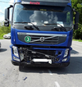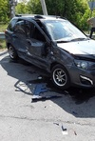

УМВД России по Белгородской области

[**https://bel.ru/news/incident/24-08-2021/v-belgorode-pozhilaya-passazhirka-postradala-iz-za-rezkogo-tormozheniya-avtobusa**](https://bel.ru/news/incident/24-08-2021/v-belgorode-pozhilaya-passazhirka-postradala-iz-za-rezkogo-tormozheniya-avtobusa)

**В Белгороде из-за ДТП с фурами на дорогу высыпались бутыли с водой**

Сегодня, 12:14ПроисшествияФото: телеграм-канал «Жесть Белгород»

**Авария произошла на улице Студенческой. Фотографии с места происшествия опубликовали в телеграм-канале «Жесть Белгород».**

24 августа в районе «КамАЗ Центра» на улице Студенческой в Белгороде произошла авария — столкнулись ГАЗ и MAN. В группе «Авто Белгород» во «ВКонтакте» сообщают, что во втором автомобиле никого не было. Водителя ГАЗ успели вытащить очевидцы. Также в сообществе уточняют, что, по предварительным данным, в грузовике отказали тормоза и заклинило руль.

Снимки с места происшествия появились в Сети. Из-за ДТП на дорогу попали бутылки с водой, которые перевозил грузовик. Очевидцы сообщают, что движение на участке перекрыто.

Это не первый случай, когда из-за аварии у одного из автомобилей рассыпается груз. Ранее в Новосадовом из грузовика высыпались [клубника и помидоры](https://bel.ru/news/incident/06-05-2020/na-trasse-pod-belgorodom-v-avariyu-popal-gruzovik-s-pomidorami-i-klubnikoy). В Белгороде на улице Щорса КамАЗ «потерял[» бетонные блоки](https://bel.ru/news/incident/24-01-2020/kamaz-poteryal-betonnye-bloki-na-koltse-na-harkovskoy-gore-v-belgorode), а на перекрёстке улиц Н. Чумичова и Белгородского проспекта под асфальт провалился [ЗИЛ со щебнем](https://bel.ru/news/city/17-08-2020/v-tsentre-belgoroda-zil-so-schebnem-provalilsya-pod-asfalt).

Помимо этого, в регионе опрокидывался грузовик с [живыми курами](https://bel.ru/news/incident/21-09-2019/gruzovik-s-kurami-oprokinulsya-na-trasse-v-belgorodskoy-oblasti), попадали в аварии [большегруз с кабачками](https://bel.ru/news/incident/02-10-2019/bolshegruz-s-kabachkami-perevernulsya-pod-belgorodom" \t "_blank), [полуприцеп с хлебом](https://bel.ru/news/incident/09-01-2020/v-belgorodskoy-oblasti-perevernulsya-polupritsep-s-hlebom) и [фура с хурмой](https://bel.ru/news/incident/03-12-2019/fura-s-hurmoy-vyletela-v-kyuvet-ot-stolknoveniya-s-kamazom-v-belgorodskoy-oblasti).

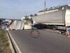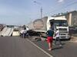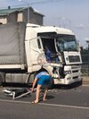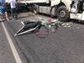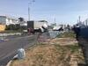

телеграм-канал «Жесть Белгород»

[**https://bel.ru/news/incident/24-08-2021/v-belgorode-iz-za-dtp-s-furami-na-dorogu-vysypalis-butyli-s-vodoy**](https://bel.ru/news/incident/24-08-2021/v-belgorode-iz-za-dtp-s-furami-na-dorogu-vysypalis-butyli-s-vodoy)

**Стали известны подробности аварии с фурой и фургоном в Белгороде**

Сегодня, 12:52ПроисшествияФото: Телеграм-канал "Жесть Белгород"

**Водитель ГАЗ-2790 въехал в стоящую фуру MAN. В ДТП никто не пострадал, только из фургона высыпались бутыли с водой, сообщили в пресс-службе УМВД региона.**

Около 11:30 24 августа на улице Студенческой в районе дома № 42 45-летний водитель на фургоне ГАЗ-2790 вёз бутыли с водой и въехал в стоящую фуру MAN с прицепом. 35-летний водитель фуры в это время выгружал строительные материалы.

В столкновении пострадали только автомобили. Сотрудники ГИБДД обеспечивают безопасный объезд места аварии.

[**https://bel.ru/news/incident/24-08-2021/stali-izvestny-podrobnosti-avarii-s-furoy-i-furgonom-v-belgorode**](https://bel.ru/news/incident/24-08-2021/stali-izvestny-podrobnosti-avarii-s-furoy-i-furgonom-v-belgorode)

**Под Белгородом город накрыло жёлтым облаком дыма с неприятным запахом**

Сегодня, 13:53ПроисшествияФото: группа «Шёпот Шебекино» во «ВКонтакте»

**На дым пожаловались жители Шебекино. Глава администрации горокруга Владимир Жданов пояснил, что облако возникло из-за разлитого полигликоля. По его словам, жизни и здоровью шебекинцев ничего не угрожает.**

24 августа жители Шебекино в соцсетях стали жаловаться на жёлтое облако дыма. В подтверждение они делились фотографиями неизвестного явления.

Глава Шебекинского горокруга Владимир Жданов на своей странице во «ВКонтакте» уточнил, что в ООО «Селена» произошла разгерметизация технологического оборудования, из-за чего разлился полигликоль.

На месте работают оперативные службы. Специалисты устраняют последствия происшествия.

По словам Жданова, дым и неприятный запах опасности жизни и здоровью людей не несут.

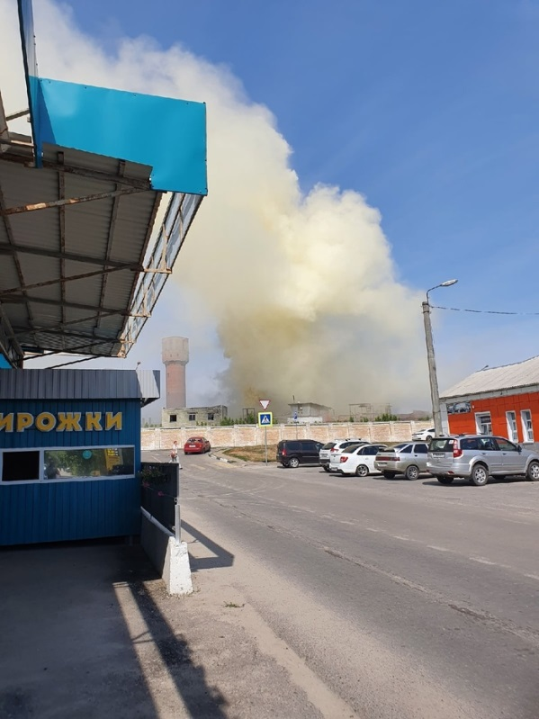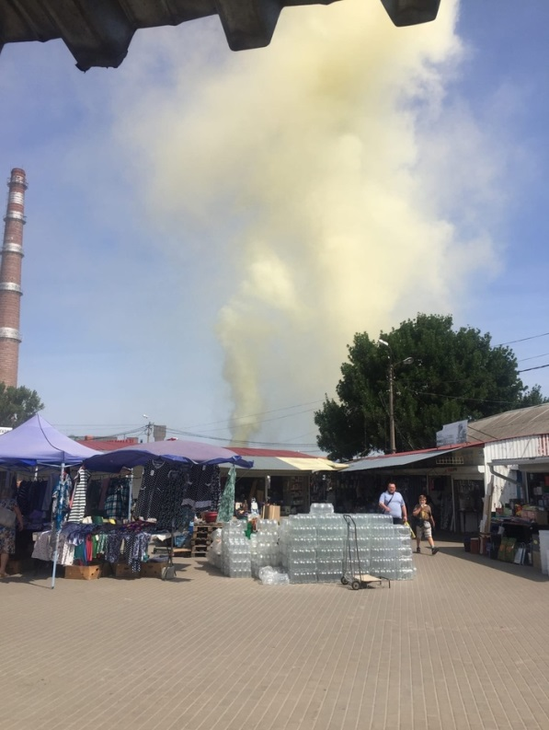

группа «Шёпот Шебекино» во «ВКонтакте»

[**https://bel.ru/news/incident/24-08-2021/pod-belgorodom-gorod-nakrylo-zhyoltym-oblakom-dyma-s-nepriyatnym-zapahom**](https://bel.ru/news/incident/24-08-2021/pod-belgorodom-gorod-nakrylo-zhyoltym-oblakom-dyma-s-nepriyatnym-zapahom)

**После аварии с двумя погибшими женщинами завели уголовное дело**

Сегодня, 14:12ПроисшествияФото: Бел.Ру

**22 августа в районе хутора Высокого Борисовского района произошло смертельное ДТП с участием трёх машин. Возбуждено уголовное дело, сообщили в прокуратуре Белгородской области.**

Водитель Volkswagen Passat на высокой скорости врезался в ВАЗ-210540. После чего отечественный автомобиль выехал на встречную полосу и столкнулся с «пятнашкой».

Две женщины погибли, шесть пассажиров, в том числе двое детей, доставлены в больницу.

Следственным отделом ОМВД России по Борисовскому району возбуждено уголовное дело за «Нарушение правил дорожного движения и эксплуатации транспортных средств» (ч. 5 ст. 264 УК РФ).

[**https://bel.ru/news/incident/24-08-2021/posle-avarii-s-dvumya-pogibshimi-zhenschinami-zaveli-ugolovnoe-delo**](https://bel.ru/news/incident/24-08-2021/posle-avarii-s-dvumya-pogibshimi-zhenschinami-zaveli-ugolovnoe-delo)

**При выбросе пара на заводе под Белгородом пострадал один человек**

Сегодня, 14:43ПроисшествияФото: пресс-служба МЧС по Белгородской области

**Происшествие случилось в ООО «Селена» в Шебекино днём 24 августа. В здании сработала система охлаждения, что привело к выбросу пара. Пострадал 46-летний мужчина, его отправили в больницу, сообщили в МЧС.**

В 12:30 на заводе «Селена» на улице Московской в Шебекино из-за нарушения технологического процесса разлилось 5 м³ химического вещества — полигликоля.

На место происшествия прибыли спасатели. Выяснилось, что [к выбросу пара](https://bel.ru/news/incident/24-08-2021/pod-belgorodom-gorod-nakrylo-zhyoltym-oblakom-dyma-s-nepriyatnym-zapahom) привело срабатывание системы охлаждения. Возгорания не было.

В происшествии пострадал мужчина 1975 года рождения, его доставили в больницу. Сотрудники Роспотребнадзора отобрали пробы вещества, и замеры показали, что вредных веществ в воздухе нет.

[**https://bel.ru/news/incident/24-08-2021/pri-vybrose-para-na-zavode-pod-belgorodom-postradal-odin-chelovek**](https://bel.ru/news/incident/24-08-2021/pri-vybrose-para-na-zavode-pod-belgorodom-postradal-odin-chelovek)

**Прокуратура проводит проверку после разлива полигликоля на заводе под Белгородом**

Сегодня, 17:08ПроисшествияФото: Бел.Ру

**Происшествие случилось днём 24 августа в Шебекино, пострадал один человек. Областные прокуроры начали проверку исполнения законодательства об охране окружающей среды, сообщили в ведомстве.**

После [разлива полигликоля](https://bel.ru/news/incident/24-08-2021/pod-belgorodom-gorod-nakrylo-zhyoltym-oblakom-dyma-s-nepriyatnym-zapahom) и выброса пара на территории ООО «Селена» в Шебекино прокуратура начала проверку с привлечением Роспотребнадзора и экоохотнадзора.

Специалисты дадут оценку действиям должностных лиц организации по соблюдению законов о промышленной безопасности и охране окружающей среды.

Напомним, на предприятии [произошёл выброс пара](https://bel.ru/news/incident/24-08-2021/pri-vybrose-para-na-zavode-pod-belgorodom-postradal-odin-chelovek) после срабатывания охладительной системы. В пробах воздуха позже вредных веществ не обнаружили.

[**https://bel.ru/news/incident/24-08-2021/prokuratura-provodit-proverku-posle-razliva-poliglikolya-na-zavode-pod-belgorodom**](https://bel.ru/news/incident/24-08-2021/prokuratura-provodit-proverku-posle-razliva-poliglikolya-na-zavode-pod-belgorodom)

# Облако дыма под Белгородом и ремонт Богданки: о чём говорили 24 августа

Сегодня, 19:00

Общество

Фото: ИА «Бел.Ру»

**На заводе в Шебекино после выброса пара пострадал один человек, в Белгороде капитально отремонтируют проспект Богдана Хмельницкого, а с «Мираторга» требуют 73 млн рублей за загрязнённую почву. Итоги вторника — в обзоре.**

## Жёлтое облако в небе под Белгородом

Жителей Шебекино 24 августа взволновало жёлтое облако дыма с неприятным запахом. Оказалось, что источником непонятного явления стало ООО «Селена» — там разлился полигликоль. Глава администрации горокруга Владимир Жданов заверил, что опасности нет.

Спустя время в МЧС поделились подробностями происшествия. Оказалось, что на предприятии сработала система охлаждения, а это привело к выбросу пара. Известно об одном пострадавшем — 46-летнем мужчине, его отвезли в больницу.

Проверку проведут прокуратура, сотрудники управлений экоохотнадзора и Роспотребнадзора. Причём последние, по данным МЧС, уже отобрали пробы вещества: по результатам замеров вредных веществ в воздухе не обнаружили.

## Планы на Богданку

В Белгороде капитально отремонтируют проспект Богдана Хмельницкого: речь идёт об участке от пересечения с улицей Мичурина до транспортной развязки в районе УСК Хоркиной.

Планируется отремонтировать дорожное полотно и заменить освещение, установить новые остановочные павильоны, озеленить территорию.

Работы оценили в 118 млн рублей. Подрядчика определят 1 сентября.

## 73 млн за загрязнённую почву

Именно такую сумму требует с компании «Мираторг-Белгород» региональное управление лесами. Поводом к иску стал сброс жидких отходов на земли лесного фонда. Ранее в регионе против компании возбудили два уголовных дела за уничтожение почвы и леса.

«Мираторг-Белгород» требования не признаёт и просит отложить очередное заседание, чтобы обсудить возможность заключения мирового соглашения.

[**https://bel.ru/news/society/24-08-2021/oblako-dyma-pod-belgorodom-i-remont-bogdanki-o-chyom-govorili-24-avgusta**](https://bel.ru/news/society/24-08-2021/oblako-dyma-pod-belgorodom-i-remont-bogdanki-o-chyom-govorili-24-avgusta)

**belnovosti.ru**

# В Белгороде газель протаранила грузовик



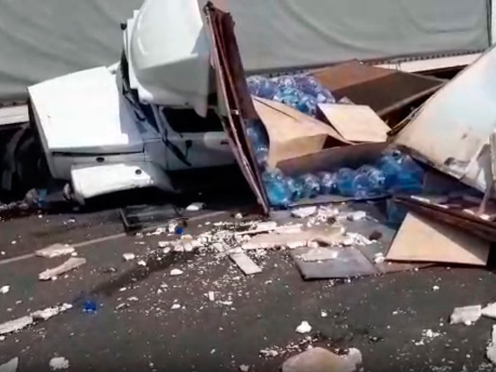

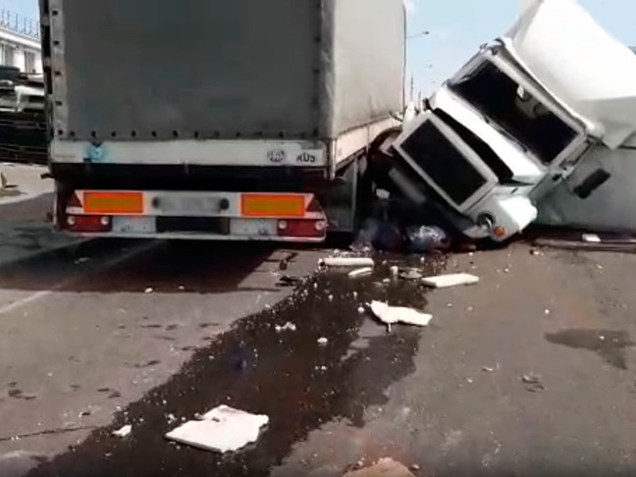

Фото: Пресс-служба УМВД по Белгородской области

**ДТП произошло в момент выгрузки стройматериалов водителем грузовика**

Сегодня около 11 часов 30 минут в г. Белгороде, по улице Студенческой, 45-летний водитель «ГАЗ 2790» перевозя воду, совершил наезд на стоящий автомобиль «МАН» под управлением 35-летнего водителя, который в момент ДТП осуществлял выгрузку строительных материалов

В результате происшествия никто не пострадал. Автомобили получили механические повреждения.

На месте ДТП работают сотрудники ГИБДД и обеспечивают безопасный объезд места происшествия.

[**https://www.belnovosti.ru/proisshestviya/dtp/105566.html**](https://www.belnovosti.ru/proisshestviya/dtp/105566.html)

# В Шебекино на предприятии ООО «Селена» произошел разлив полигликоля

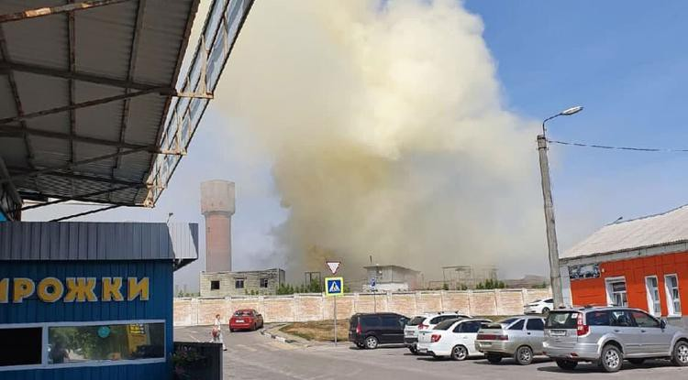Фото: Telegram-канал «Белгород №1»

**Причиной разлива стала разгерметизация технического оборудования**

Об этом сообщил глава Шебекинского горокруга Владимир Жданов на своей странице «ВКонтакте».

Во вторник, 24 августа, на территории предприятия ООО «Селена» произошла разгерметизация технологического оборудования, из‑за чего произошел разлив полигликоля — вещества, которое применяется в косметической и фармацевтической промышленности, а также в качестве вспомогательного материала в текстильной промышленности.

Как сообщает Владимир Жданов, облако дыма и неприятный запах не несут угрозу для жизни и здоровья населения.

На месте разлива уже работают соответствующие службы, последствия разлива устраняются.

[**https://www.belnovosti.ru/novosti/105568.html**](https://www.belnovosti.ru/novosti/105568.html)

# Последняя среда августа порадует белгородцев теплом

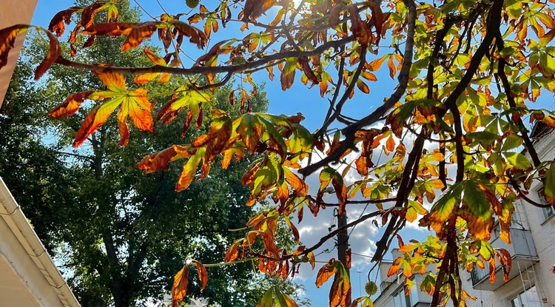Фото: Екатерина Сечина

**Ожидается сухая и теплая погода**

По данным белгородских синоптиков, завтра, 25 августа, на территории области ожидается переменная облачность. Преимущественно без осадков. Ветер ночью восточный 3–8 м/с, днем южный 7–12 м/с. Температура воздуха ночью от **10** до **15**˚ тепла, днем **25**–**30˚**тепла.  
  
В Белгороде температура воздуха ночью от **13** до **15**˚ тепла, днем **28**–**30**˚ тепла.

[**https://www.belnovosti.ru/obshestvo/105573.html**](https://www.belnovosti.ru/obshestvo/105573.html)

# Прокуратура проверит завод ООО «Селена» в Шебекино после разлива полигликоля

Фото: Telegram-канал «Белгород №1»

**Предприятие проверят на соблюдение законодательства промышленной безопасности и охраны окружающей среды**

Как сообщает пресс-служба прокуратуры Белгородской области, сотрудники ведомстваи в связи с разливом полигликоля на территории ООО «Селена» организовали проверку с привлечением специалистов управления Роспотребнадзора области и управления Экоохотнадзора области.  
  
В ходе проверки сотрудники прокуратуры дадут оценку действиям должностных лиц организации в части соблюдения законодательства о промышленной безопасности и охране окружающей среды.  
  
Напомним, что во вторник, 24 августа, глава Шебекинского горокруга Владимир Жданов сообщил в соцсети о разливе полигликоля на территории завода ООО «Селена». По словам Жданова, запах и облако дыма не несут угрозы для жизни и здоровья.  
  
Издание «Фонарь» связалось с представителями завода, которые сообщили, что процесс испарения вещества остановлен. Зона разлива была локализирована и засыпана песком, который уже собирают для соответствующей утилизации.

[**https://www.belnovosti.ru/novosti/105582.html**](https://www.belnovosti.ru/novosti/105582.html)

**bel.kp.ru**

**В Белгороде «ГАЗ» столкнулся с автомобилем «МАН»**

В результате ДТП никто не пострадал

Транспортные средства получили механические повреждения.

По предварительным данным, сегодня в Белгороде около 11 часов 30 минут в районе дома № 42 на улице Студенческая водитель 1976 года рождения, управляя автомобилем «ГАЗ 2790», перевозившим воду, наехал на стоящий автомобиль «МАН» в составе прицепа под управлением водителя 1986 года рождения, который выгружал строительные материалы.

«В результате ДТП никто не пострадал», - сообщает пресс-служба УМВД России по Белгородской области.

Транспортные средства получили механические повреждения.

[**https://www.bel.kp.ru/online/news/4412604/**](https://www.bel.kp.ru/online/news/4412604/)

**25 августа в Белгородской области будет +30 градусов тепла**

Преимущественно без осадков

В период максимальной солнечной активности - с 11 до 17 часов - старайтесь не находиться на улице долгое время.

По данным белгородских синоптиков, завтра, 25 августа на территории области ожидается переменная облачность. Преимущественно без осадков.

Ветер ночью восточный, от трех до восьми метров в секунду, днем – южный, от семи до 12-ти метров в секунду.

Температура воздуха ночью – от десяти до 15-ти градусов выше ноля, днем – от плюс 25-ти до плюс 30-ти градусов.

В Белгороде температура воздуха ночью от 13-ти до 15-ти градусов тепла, днем – от 28-ми до 30-ти градусов выше ноля.

Главное управление МЧС России по Белгородской области рекомендует жителям региона носить легкую, свободную одежду из натуральных тканей, обязательно надевать легкие головные уборы и брать с собой бутылочку с водой. В период максимальной солнечной активности - с 11 до 17 часов - старайтесь не находиться на улице долгое время.

Не забывайте про правила пожарной безопасности: если на улице вы заметили возгорание сухой травянистой растительности, не оставайтесь равнодушными. Попробуйте самостоятельно потушить его или обратитесь в пожарную охрану по телефону «101» или «112».

В случае происшествия звоните по телефону Службы спасения «112». Единый телефон доверия Главного управления МЧС России по Белгородской области - 39-99-99.

[**https://www.bel.kp.ru/online/news/4412823/**](https://www.bel.kp.ru/online/news/4412823/)

**Под Белгородом из-за разлива пяти кубометров полигликоля пострадал мужчина**

К счастью, в воздухе не обнаружены вредные вещества

В здании сработала система охлаждения, из-за чего произошел выброс большого количества пара.

Как сообщает пресс-служба главного управления МЧС России по Белгородской области, сегодня в 12 часов 30 минут в единую дежурно-диспетчерскую службу Шебекинского городского округа поступило сообщение о том, что в городе Шебекино на улице Московская на территории одного из предприятий из-за нарушения технологического процесса разлилось химическое вещество – пять кубических метров полигликоля.

К месту происшествия были незамедлительно направлены дежурные караулы пожарно-спасательных частей № 12 и № 52. Позже выяснилось, что в здании сработала система охлаждения, из-за чего произошел выброс большого количества пара. Возгорания не последовало.

В результате происшествия пострадал мужчина 1975 года рождения, который был доставлен в медицинское учреждение.

Для отбора проб вещества на месте происшествия работают сотрудники Роспотребнадзора. По результатам проведенных замеров вредных веществ в воздухе не обнаружено.

[**https://www.bel.kp.ru/online/news/4412888/**](https://www.bel.kp.ru/online/news/4412888/)

**bel.aif.ru**

# В Белгороде пассажирка пострадала из-за экстренного торможения автобуса

[](https://aif-s3.aif.ru/images/024/835/321ed47791f5cd5c26af07dfcdde9447.jpg)

[pixabay.com](https://pixabay.com/)

Белгород , 24 августа - АиФ Белгород.

В Белгороде пострадала пожилая пассажирка автобуса, сообщили в пресс-службе УМВД по региону.

По данным ведомства, авария случилась днём 23 августа. Примерно в 13 часов на Белгородском проспекте водитель автобуса «ПАЗ-4234-04» резко затормозил, в результате чего упала 71-летняя пассажирка. Женщина получила травмы.

Ещё одно ДТП в тот же день произошло в Старом Осколе в 16:30. 58-летний водитель Lada Granta ехал по улице Наседкина и при повороте на разрешающий сигнал светофора не уступил дорогу автомобилю Chevrolet. В итоге из-за столкновения двух легковушек пострадала 58-летняя пассажирка Lada.

[**https://bel.aif.ru/incidents/dtp/v\_belgorode\_passazhirka\_postradala\_iz-za\_ekstrennogo\_tormozheniya\_avtobusa**](https://bel.aif.ru/incidents/dtp/v_belgorode_passazhirka_postradala_iz-za_ekstrennogo_tormozheniya_avtobusa)

# В Белгороде грузовик, перевозивший бутыли с водой, влетел в стоящую фуру

[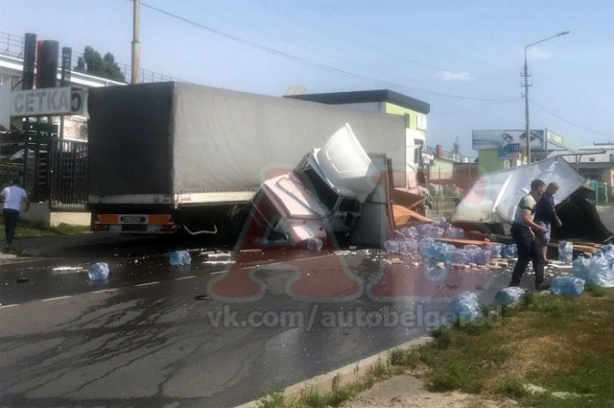](https://aif-s3.aif.ru/images/024/836/bc7e76a2627402cdd98e2eaaa7ae1498.png)

[Авто Белгород](https://vk.com/autobelgorod)

Белгород , 24 августа - АиФ Белгород.

В Белгороде на улице Студенческой грузовик влетел в стоящую фуру, сообщили в пресс-службе УМВД по региону.

По информации ведомства, авария случилась сегодня, 24 августа, примерно в 11:30. В районе дома №42 на улице Студенческой 45-летний водитель грузовика «ГАЗ-2790», перевозивший бутилированную воду, врезался в стоящую фуру с прицепом, водитель которой в это время выгружал строительные материалы.

В полиции пояснили, что в результате аварии никто не пострадал. На данный момент сотрудники ГИБДД обеспечивают объезд места ДТП.

[**https://bel.aif.ru/incidents/dtp/v\_belgorode\_gruzovik\_perevozivshiy\_butyli\_s\_vodoy\_vletel\_v\_stoyashchuyu\_furu**](https://bel.aif.ru/incidents/dtp/v_belgorode_gruzovik_perevozivshiy_butyli_s_vodoy_vletel_v_stoyashchuyu_furu)

# За день на Белгородчине в ДТП пострадали трое детей

[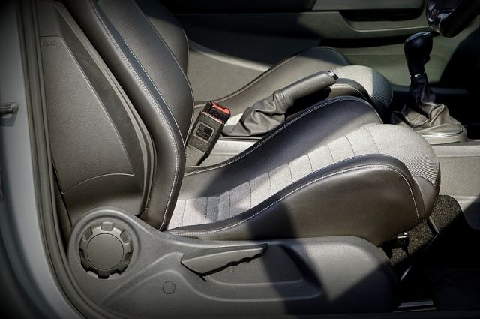](https://aif-s3.aif.ru/images/024/838/c304f0fb9b6187bf03c789f1469d68ab.jpg)

pixabay.com / [pixabay.com](https://pixabay.com/)

Белгород , 24 августа - АиФ Белгород.

В Белгородской области за один день в ДТП пострадали трое детей, сообщили в пресс-службе регионального УМВД.

По данным полиции, вчера, 23 августа, авария с участием несовершеннолетней девочки произошла в Белгородском районе. Примерно в 16:40 52-летняя женщина за рулём LADA Kalina ехала по федеральной трассе «Крым» и на 665-м километре сбила 10-летнюю девочку, которая переходила дорогу по «зебре» без светофора. В итоге юный пешеход получила травмы.

Ещё одно ДТП в тот же день случилось в Белгороде. Около 17 часов 36-летний водитель Kia Rio во дворе дома №50 на улице Чумичова сбил 10-летнего мальчика, пересекавшего проезжую часть на самокате. В результате аварии ребёнок пострадал.

Спустя примерно полтора часа на трассе М-4 «Дон» произошла третья за день авария с пострадавшим ребёнком. 55-летний водитель Renault Logan двигался со стороны Нового Оскола в направлении Корочи. На 97-м километре дороги мужчина наехал на восьмилетнего мальчика, который шёл через дорогу по «зебре».

[**https://bel.aif.ru/incidents/dtp/za\_den\_na\_belgorodchine\_v\_dtp\_postradali\_troe\_detey**](https://bel.aif.ru/incidents/dtp/za_den_na_belgorodchine_v_dtp_postradali_troe_detey)

# Под Белгородом на химпредприятии произошёл разлив полигликоля

[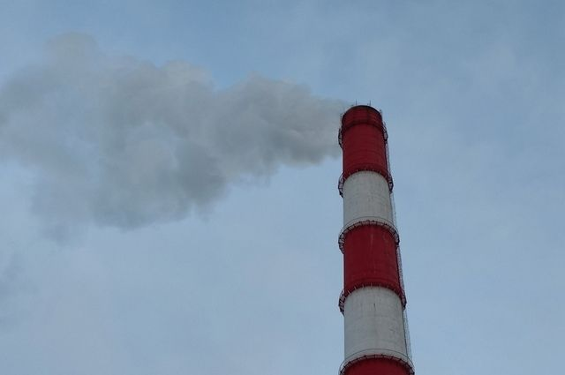](https://aif-s3.aif.ru/images/024/840/bcf5a71e5cfba267fd983b1ec252e753.jpg)

Ольга Блажнова / [АиФ](https://aif.ru/)

Белгород , 24 августа - АиФ Белгород.

В городе Шебекино на химзаводе произошёл разлив полигликоля, сообщили в пресс-службе ГУ МЧС по Белгородской области.

По информации спасателей, происшествие случилось днём 24 августа. В 12:30 в Службу спасения поступило сообщение о том, что на улице Московской на территории предприятия ООО «Селена» из-за нарушения технологического процесса из ёмкости вылилось пять кубометров химического вещества – полигликоля. В результате пострадал 46-летний мужчина. Его доставили в больницу.

Прибывшие на место происшествия сотрудники МЧС установили, что в здании сработала система охлаждения, что привело к выбросу большого количества пара, поэтому возгорание на заводе не началось. В итоге над городом образовалось белое облако, но по результатам проведённых Роспотребнадзором замеров, угрозы для жизни и здоровья жителей нет.

Областная прокуратура уже начала проверку исполнения должностными лицами организации законодательства об охране окружающей среды и о промышленной безопасности.

[**https://bel.aif.ru/incidents/chp/pod\_belgorodom\_na\_himpredpriyatii\_proizoshyol\_razliv\_poliglikolya**](https://bel.aif.ru/incidents/chp/pod_belgorodom_na_himpredpriyatii_proizoshyol_razliv_poliglikolya)

# Под Белгородом в смертельном ДТП погибла 23-летняя девушка

[](https://aif-s3.aif.ru/images/024/841/9a535d9505a265a553709be7aafa5753.jpg)

[Росгвардия](http://rosgvard.ru/)

Белгород , 24 августа - АиФ Белгород.

В Белгородской области в смертельном ДТП погибла 23-летняя пассажирка отечественного авто, сообщили в пресс-службе УМВД по региону.

По информации правоохранителей, авария произошла сегодня, 24 августа, около 17:40 в Чернянском районе. На 44-м километре трассы «Короча – Чернянка – Красное» 23-летний водитель «ВАЗ-21013» съехал с проезжей части в кювет. Машина опрокинулась.

В результате ДТП погибла пассажирка легковушки – 23-летняя девушка. От полученных травм она скончалась на месте происшествия. Водителя и ещё двоих пассажиров с травмами госпитализировали. Обстоятельства и причины аварии устанавливаются.

[**https://bel.aif.ru/incidents/dtp/pod\_belgorodom\_v\_smertelnom\_dtp\_pogibla\_23-letnyaya\_devushka**](https://bel.aif.ru/incidents/dtp/pod_belgorodom_v_smertelnom_dtp_pogibla_23-letnyaya_devushka)

**belpressa.ru**

# На заводе в Шебекино произошёл разлив полигликоля

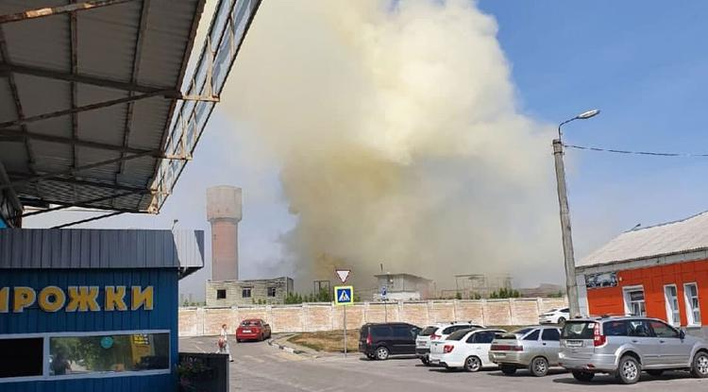Фото: телеграм-канала «Белгород № 1»

**В результате над городом образовалось белое облако. По информации властей, угрозы для жизни и здоровья жителей нет.**

О происшествии сообщил на своей [странице](https://vk.com/wall509244712_1791) во «ВКонтакте» глава Шебекинского окурга **Владимир Жданов**.

«Сегодня на территории предприятия ООО «Селена» произошла разгерметизация технологического оборудования, в результате чего произошел разлив полигликоля. Облако дыма и неприятный запах, образовавшиеся в результате разлива, не несут угрозу для жизни и здоровья населения».

Жданов также рассказал, что сейчас на месте работают оперативные службы, ситуация под контролем.

В пресс-службе регионального МЧС сообщили, что разлив гликоля объёмом 5 куб. м произошёл из‑за нарушения технологического процесса. В результате происшествия пострадал мужчина 1975 г. р., которого доставили в больницу.

В здании сработала система охлаждения, что привело к выбросу большого количества пара, возгорания не последовало. Последствия аварии устраняют силами предприятия – помощь спасателей не требуется.

По результатам проведённых замеров специалистами Роспотребнадзора вредных веществ в воздухе не обнаружено.

Из открытых источников известно, что компания «Селена» занимается разработкой и внедрением инновационных видов поверхностно-активных веществ (ПАВ) и реагентов на их основе для дорожного строительства. Гликоли – это органические соединения, которые служат в качестве растворителей и пластификаторов.

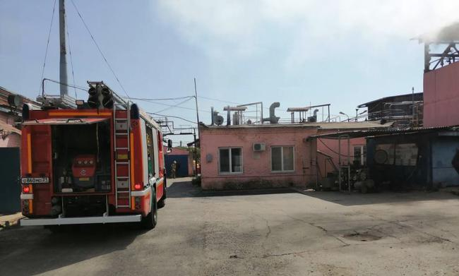Фото: пресс-служба ГУ МЧС России по Белгородской области

[**https://www.belpressa.ru/accidents/38839.html**](https://www.belpressa.ru/accidents/38839.html)

# В Белгороде на Студенческой грузовик влетел в стоящую фуру

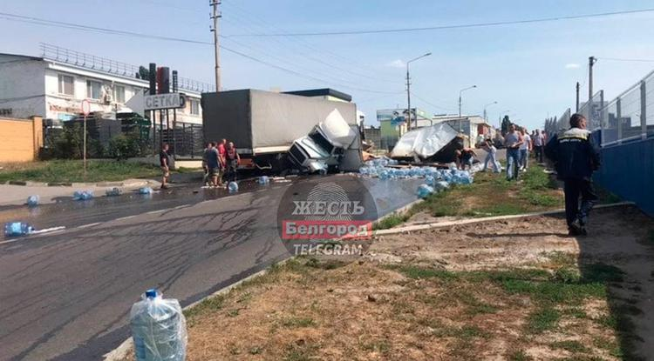Фото: t.me/zhest\_belgorod

**В ДТП никто не пострадал.**

По информации пресс-службы УМВД по Белгородской области, авария произошла в 11:30 в районе № 42 на ул. Студенческой.

По предварительным данным, водитель (1976 г. р.), перевозивший в грузовике бутилированную воду, наехал на стоящую фуру «МАН». Её водитель (1986 г. р.) в это время выгружал строительные материалы.

В итоге машины получили повреждения, люди не пострадали.

Сейчас полицейские обеспечивают безопасный объезд места происшествия.

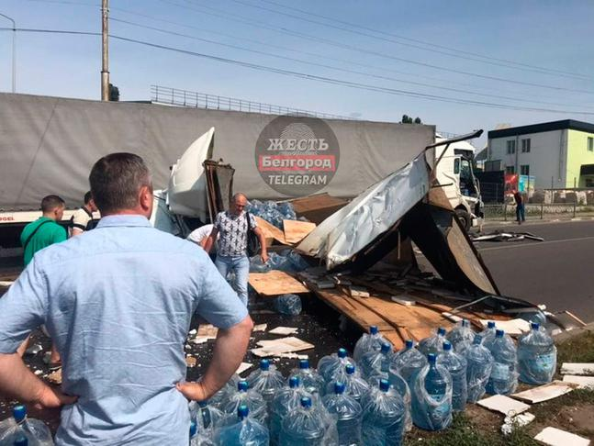

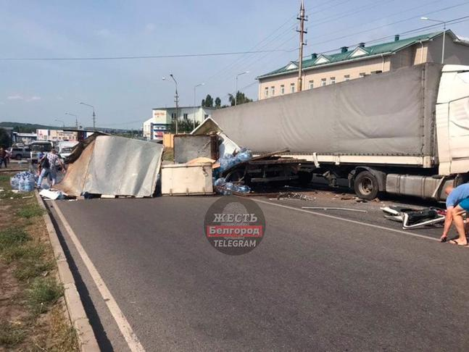

[**https://www.belpressa.ru/accidents/38836.html**](https://www.belpressa.ru/accidents/38836.html)

**belgorodtv.ru**

# В Шебекинском горокруге на предприятии произошел разлив полигликоля

[24.08.2021](http://belgorodtv.ru/?m=202108)

Белгородская прокуратура проверит предприятие после утечки полигликоля. Как сообщает [**ведомство**](https://epp.genproc.gov.ru/web/proc_31/mass-media/news?item=64718045), проверка начата с привлечением специалистов управления Роспотребнадзора области и управления Экоохотнадзора области.

По предварительным данным, разлив полигликоля объемом 5 куб. м произошел в Белгородской области на предприятии по производству препаратов для дорожного строительства «Селена».

*«Облако дыма и неприятный запах, образовавшиеся в результате разлива, не несут угрозу для жизни и здоровья населения. На месте работают оперативные службы, ситуация находится под контролем, последствия устраняются», — сообщил глава администрации Шебекинского городского округа Владимир Жданов у себя*[***на странице***](https://vk.com/wall509244712_1791)*«ВКонтакте».*

В ходе надзорных мероприятий прокуратура даст оценку действиям должностных лиц. В частности, ведомство проверит, выполнялись ли на предприятии законы о промышленной безопасности и охране окружающей среды.

**[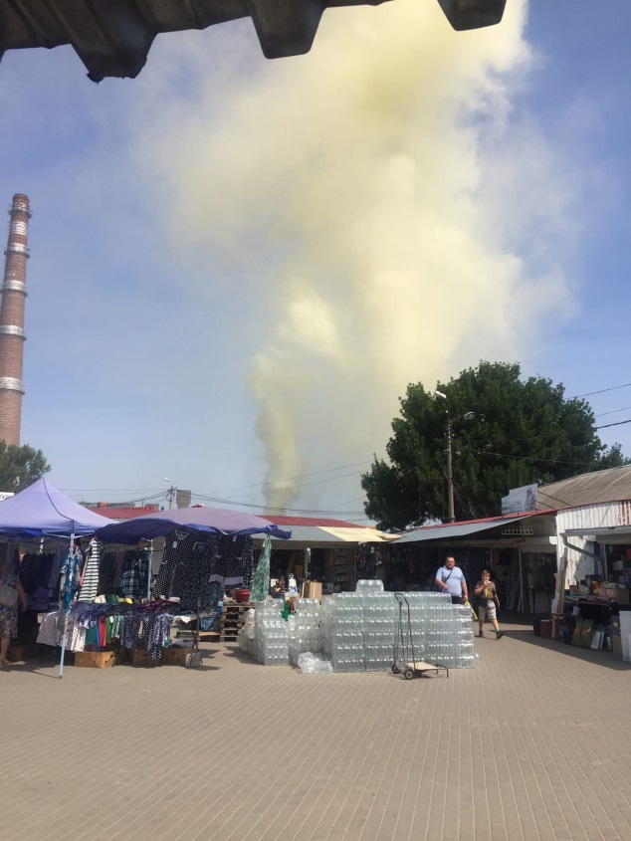](http://belgorodtv.ru/wp-content/uploads/2021/08/2-2.jpg)**

Фото: vk.com/club\_shebekino.

[**http://belgorodtv.ru/?p=210966**](http://belgorodtv.ru/?p=210966)

# После происшествия на предприятии в Шебекино вредных веществ в воздухе не обнаружено

[24.08.2021](http://belgorodtv.ru/?m=202108)

Сегодня жители Шебекинского городского округа почувствовали едкий химический запах и заметили облако дыма. Причина — авария на местном химическом предприятии. Каковы последствия и опасны ли вещества, попавшие в воздух, для здоровья человека и окружающей среды — выяснила наша съемочная группа.

В социальных сетях стала появляться информация об аварии на Шебекинском химическом предприятии. На кадрах, снятых очевидцами, видны облако серо-зеленого цвета. Причина пугающего явления и едкого запаха — разгерметизация оборудования, вызвавшая разлив полигликоля.

«Сотрудниками предприятия и администрации были приняты меры к ликвидации последствий аварии. На данный момент задымления и облака нет. Оно было ликвидировано в течение часа», — сообщил первый заместитель главы администрации Шебекинского городского округа Андрей Ноздрачёв.

Причиной выброса большого количества пара стала сработавшая система охлаждения. Полигликоль не является опасным для здоровья человека и не несет вред окружающей среде. Его применяют даже в косметологии. На предприятии вещество используют в качестве добавки в асфальтобетонные смеси. Авария не нанесла серьезного ущерба и самому производству.

«Опасаться ни за здоровье, ни за экологию причин нет. Есть планы по ликвидации. Завтра к вечеру будет все в порядке», — заверил генеральный директор химического предприятия Сергей Беспалов.

На месте аварии работали сотрудники Роспотребнадзора. Результаты замеров показали, что  вредные вещества в воздухе отсутствуют.

[**http://belgorodtv.ru/?p=211018**](http://belgorodtv.ru/?p=211018)

# Болеем за наших! Белгородские спортсмены начинают борьбу за медали на Паралимпиаде в Токио

[24.08.2021](http://belgorodtv.ru/?m=202108)

В Токио стартовали летние Паралимпийские игры. В составе команды за медали будут бороться и белгородские стрелки — Андрей Кожемякин, Антонина Жукова, Татьяна Рябченко.

Феерично и захватывающе, но без зрителей. Так открыли Паралимпиаду в Токио. Знамя российской сборной несут многократные паралимпийские чемпионы по лёгкой атлетике Андрей Вдовин и Елена Паутова. Российскую сборную представляют 90 заслуженных мастеров спорта, 98 мастеров спорта международного класса и 11 чемпионов Паралимпийских игр прошлых лет. Всего 242 атлета.

Паралимпиада должна была пройти ещё в прошлом году, но помешала пандемия. Тренировались атлеты на год больше. В таких условиях важно было не переусердствовать с нагрузками и не перегореть, говорит тренер по пулевой стрельбе Центра адаптивного спорта и физической культуры Белгородской области Михаил Бондарев.

Квоту для выступления на летней Паралимпиаде в Токио белгородцы получили ещё в 2019 году в Австралии на чемпионате мира по пулевой стрельбе среди лиц с нарушением опорно-двигательного аппарата. Всё это время тренировки в родном городе чередовали с частыми выездами на сборы.

На Паралимпиаде белгородцы будут соревноваться в упражнениях из пневматического и малокалиберного оружия. Первые соревновательные дни белгородцев не за горами. 30 августа пневматическую винтовку возьмёт в руки мастер спорта международного класса Андрей Кожемякин. Заключительный выстрел паралимпийцы сделают 5 сентября из малокалиберной винтовки.

[**http://belgorodtv.ru/?p=211016**](http://belgorodtv.ru/?p=211016)

**belgorod.bezformata.com**

# Не забывайте об опасности ландшафтных пожаров

[[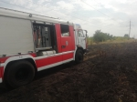](https://31.mchs.gov.ru/uploads/resize_cache/news/2021-08-24/ne-zabyvayte-ob-opasnosti-landshaftnyh-pozharov_16297897341266586040__2000x2000.jpg)](https://31.mchs.gov.ru/uploads/resize_cache/news/2021-08-24/ne-zabyvayte-ob-opasnosti-landshaftnyh-pozharov_16297897341266586040__2000x2000.jpg)

Фото: [31.mchs.gov.ru](https://31.mchs.gov.ru/)

[Скачать оригинал](https://31.mchs.gov.ru/uploads/resize_cache/news/2021-08-24/ne-zabyvayte-ob-opasnosti-landshaftnyh-pozharov_16297897341266586040__2000x2000.jpg)

Заканчивается лето, в это время рост пожаров [сухой](https://belgorod.bezformata.com/word/suhuyu/7187/) травы, стерни и [пожнивных](https://belgorod.bezformata.com/word/pozhnivnih/75860/) остатков напрямую связан со сбором урожая. Владельцы сельхозугодий, дачных и приусадебных участков сжигают сухую растительность, не задумываясь о последствиях. Только за прошедшую неделю на территории области было зарегистрировано 36 случаев загорания сухой растительности и мусора на общей площади более 5,7 гектар.

В Белгородском районе зарегистрировано больше всего случаев загорания сухой растительности – 7 на площади 1,1 га. Наихудшая обстановка складывалась в Алексеевском городском округе, где зарегистрировано всего два случая загорания, но площадь пройденная огнём составила более 3 гектар.

Сотрудники МЧС постоянно напоминают белгородцам, что не всегда сжигание сухой травы, стерни и пожнивных остатков проходит бесследно. Под воздействием порывов ветра огонь быстро распространяется по всем направлениям, что может привести к уничтожению жилых строений, хозяйственных построек, гибели людей, нарушению экосистем. В настоящее время риск разгула огненной стихии очень велик, ведь на территории Белгородской области установилась жаркая и ветреная погода!

Помните что любой источник огня, в том числе и сигарета, выброшенная из окна автомобиля, приводит к возгоранию высохшей травы.

Сотрудники чрезвычайного ведомства напоминают, что нарушение требований пожарной безопасности (ст. 20.4 ч. 1 КоАП РФ), влечет за собой предупреждение или административный штраф

  - на граждан – в размере от 2 тысяч до 3 тысяч рублей;

-на должностных лиц – от 6 тысяч до 15 тысяч рублей;

-на индивидуальных предпринимателей – от 20 тысяч до 30 тысяч рублей;

-на юридических лиц – от 150 тысяч до 200 тысяч рублей.

Те же действия, совершенные в условиях особого противопожарного режима (ст. 20.4 ч. 2 КоАП РФ), влекут наложение административного штрафа

[**https://belgorod.bezformata.com/listnews/zabivayte-ob-opasnosti-landshaftnih-pozharov/96833286/**](https://belgorod.bezformata.com/listnews/zabivayte-ob-opasnosti-landshaftnih-pozharov/96833286/)

# Прошли пожарно-тактические учения на территории ПАО «Ростелеком» в городе Старый Оскол

[[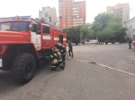](https://31.mchs.gov.ru/uploads/resize_cache/news/2021-08-24/proshli-pozharno-takticheskie-ucheniya-na-territorii-pao-rostelekom-v-gorode-staryy-oskol_1629787134352366915__2000x2000.jpg)](https://31.mchs.gov.ru/uploads/resize_cache/news/2021-08-24/proshli-pozharno-takticheskie-ucheniya-na-territorii-pao-rostelekom-v-gorode-staryy-oskol_1629787134352366915__2000x2000.jpg)

[[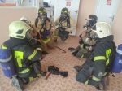](https://31.mchs.gov.ru/uploads/resize_cache/news/2021-08-24/proshli-pozharno-takticheskie-ucheniya-na-territorii-pao-rostelekom-v-gorode-staryy-oskol_1629787300632180499__2000x2000.jpg)](https://31.mchs.gov.ru/uploads/resize_cache/news/2021-08-24/proshli-pozharno-takticheskie-ucheniya-na-territorii-pao-rostelekom-v-gorode-staryy-oskol_1629787300632180499__2000x2000.jpg)

[[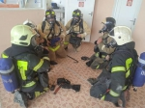](https://31.mchs.gov.ru/uploads/news/2021-08-24/proshli-pozharno-takticheskie-ucheniya-na-territorii-pao-rostelekom-v-gorode-staryy-oskol_1629787300632180499.jpg)](https://31.mchs.gov.ru/uploads/news/2021-08-24/proshli-pozharno-takticheskie-ucheniya-na-territorii-pao-rostelekom-v-gorode-staryy-oskol_1629787300632180499.jpg)

[[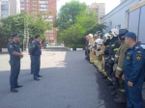](https://31.mchs.gov.ru/uploads/resize_cache/news/2021-08-24/proshli-pozharno-takticheskie-ucheniya-na-territorii-pao-rostelekom-v-gorode-staryy-oskol_1629787245697045104__2000x2000.jpg)](https://31.mchs.gov.ru/uploads/resize_cache/news/2021-08-24/proshli-pozharno-takticheskie-ucheniya-na-territorii-pao-rostelekom-v-gorode-staryy-oskol_1629787245697045104__2000x2000.jpg)

[[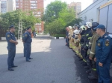](https://31.mchs.gov.ru/uploads/news/2021-08-24/proshli-pozharno-takticheskie-ucheniya-na-territorii-pao-rostelekom-v-gorode-staryy-oskol_1629787245697045104.jpg)](https://31.mchs.gov.ru/uploads/news/2021-08-24/proshli-pozharno-takticheskie-ucheniya-na-territorii-pao-rostelekom-v-gorode-staryy-oskol_1629787245697045104.jpg)

[[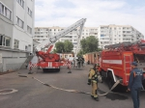](https://31.mchs.gov.ru/uploads/resize_cache/news/2021-08-24/proshli-pozharno-takticheskie-ucheniya-na-territorii-pao-rostelekom-v-gorode-staryy-oskol_1629787227457841449__2000x2000.jpg)](https://31.mchs.gov.ru/uploads/resize_cache/news/2021-08-24/proshli-pozharno-takticheskie-ucheniya-na-territorii-pao-rostelekom-v-gorode-staryy-oskol_1629787227457841449__2000x2000.jpg)

[[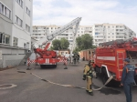](https://31.mchs.gov.ru/uploads/news/2021-08-24/proshli-pozharno-takticheskie-ucheniya-na-territorii-pao-rostelekom-v-gorode-staryy-oskol_1629787227457841449.jpg)](https://31.mchs.gov.ru/uploads/news/2021-08-24/proshli-pozharno-takticheskie-ucheniya-na-territorii-pao-rostelekom-v-gorode-staryy-oskol_1629787227457841449.jpg)

[[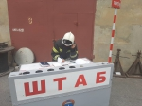](https://31.mchs.gov.ru/uploads/resize_cache/news/2021-08-24/proshli-pozharno-takticheskie-ucheniya-na-territorii-pao-rostelekom-v-gorode-staryy-oskol_1629787164632370575__2000x2000.jpg)](https://31.mchs.gov.ru/uploads/resize_cache/news/2021-08-24/proshli-pozharno-takticheskie-ucheniya-na-territorii-pao-rostelekom-v-gorode-staryy-oskol_1629787164632370575__2000x2000.jpg)

[[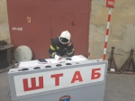](https://31.mchs.gov.ru/uploads/news/2021-08-24/proshli-pozharno-takticheskie-ucheniya-na-territorii-pao-rostelekom-v-gorode-staryy-oskol_1629787164632370575.jpg)](https://31.mchs.gov.ru/uploads/news/2021-08-24/proshli-pozharno-takticheskie-ucheniya-na-territorii-pao-rostelekom-v-gorode-staryy-oskol_1629787164632370575.jpg)

[[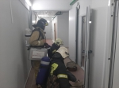](https://31.mchs.gov.ru/uploads/resize_cache/news/2021-08-24/proshli-pozharno-takticheskie-ucheniya-na-territorii-pao-rostelekom-v-gorode-staryy-oskol_1629787150586425956__2000x2000.jpg)](https://31.mchs.gov.ru/uploads/resize_cache/news/2021-08-24/proshli-pozharno-takticheskie-ucheniya-na-territorii-pao-rostelekom-v-gorode-staryy-oskol_1629787150586425956__2000x2000.jpg)

[[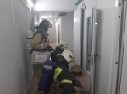](https://31.mchs.gov.ru/uploads/news/2021-08-24/proshli-pozharno-takticheskie-ucheniya-na-territorii-pao-rostelekom-v-gorode-staryy-oskol_1629787150586425956.jpg)](https://31.mchs.gov.ru/uploads/news/2021-08-24/proshli-pozharno-takticheskie-ucheniya-na-territorii-pao-rostelekom-v-gorode-staryy-oskol_1629787150586425956.jpg)

Фото: [31.mchs.gov.ru](https://31.mchs.gov.ru/)

[Скачать оригинал](https://31.mchs.gov.ru/uploads/resize_cache/news/2021-08-24/proshli-pozharno-takticheskie-ucheniya-na-territorii-pao-rostelekom-v-gorode-staryy-oskol_1629787134352366915__2000x2000.jpg)

На территории ПАО «[Ростелеком](https://belgorod.bezformata.com/word/rostelekom/71441/)» в городе Старый [Оскол](https://belgorod.bezformata.com/word/oskol/88295/) прошли пожарно-тактические [учения](https://belgorod.bezformata.com/word/uchenih/1679/). В ходе учений подразделения Старооскольского пожарно-спасательного гарнизона отработали действия по тушению условного пожара, а также способы эвакуации людей из помещений. Совместно с руководством филиала были проверены системы противопожарной защиты в помещениях.

По тактическому замыслу учений, в результате нарушения техники безопасности при использовании нагревательного прибора произошло условное загорание в помещении аппаратной расположенной на 6 этаже здания. Пламя начало мгновенно распространяться. Руководство объекта сообщило о факте пожара в единую службу спасения «[112](https://belgorod.bezformata.com/word/112/104016/)» по мобильному телефону и активно приняло меры по эвакуации людей.

К месту условного пожара были направлены дежурные караулы пожарно-спасательных частей г. Старый Оскол. Кроме того, по сигналу на происшествие выехали все оперативные службы. Здесь же был развернут штаб пожаротушения.

Прибывшие на место огнеборцы, приступили к ликвидации пожара. Для оценки обстановки газодымозащитной службой проведена разведка, найден пострадавший и эвакуирован в безопасную зону. Пожарно-спасательные расчеты провели работу по тушению условного пожара на всех участках и сумели не только полностью ликвидировать очаг условного возгорания, но и не допустили распространения пламени.

Целью проведенного учения было определение степени готовности руководства и работников объекта к действиям при возможном возникновении пожара в здании, а также тренировка подразделений местного гарнизона пожарной охраны по тушению пожара на территории объекта.

Всего были привлечены 28 человек и 8 единиц техники, от МЧС 20 человек и 6 единицы техники.

- «**Показные пожарно-тактические учения прошли на хорошем организационном уровне. Все задействованные службы показали слаженные и профессиональные действия**», - отметил заместитель начальника службы пожаротушения 2 ПСО ФПС ГПС Главного управления МЧС России по Белгородской области майор внутренней службы Олег Паршин.

По завершении учений с руководством «[Ростелекома](https://belgorod.bezformata.com/word/rostelekoma/79720/)» был проведен детальный разбор и внесены предложения по дальнейшему совершенствованию работы.

[**https://belgorod.bezformata.com/listnews/pozharno-takticheskie-ucheniya-na-territorii/96833305/**](https://belgorod.bezformata.com/listnews/pozharno-takticheskie-ucheniya-na-territorii/96833305/)

# Конец купального сезона – не повод забывать про правила безопасности!

[[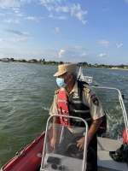](https://31.mchs.gov.ru/uploads/resize_cache/news/2021-08-20/konec-kupalnogo-sezona-ne-povod-zabyvat-pro-pravila-bezopasnosti_16294627621583294109__2000x2000.jpg)](https://31.mchs.gov.ru/uploads/resize_cache/news/2021-08-20/konec-kupalnogo-sezona-ne-povod-zabyvat-pro-pravila-bezopasnosti_16294627621583294109__2000x2000.jpg)

Фото: [31.mchs.gov.ru](https://31.mchs.gov.ru/)

[Скачать оригинал](https://31.mchs.gov.ru/uploads/resize_cache/news/2021-08-20/konec-kupalnogo-sezona-ne-povod-zabyvat-pro-pravila-bezopasnosti_16294627621583294109__2000x2000.jpg)

Летний купальный период подходит к концу и это означает, что насладится приятной прохладой городских пляжей, получится еще не скоро. Все любители активного отдыха на воде пытаются получить максимум впечатлений и хорошего настроения, чтобы сохранить их до следующего [купального](https://belgorod.bezformata.com/word/kupalnogo/67470/) сезона. Чувство эйфории часто граничит с потерей бдительности, а подобное послабление может пагубно сказаться на жизни и здоровье отдыхающих.

В связи с этим сотрудники Государственной инспекции по маломерным судам Главного управления МЧС России по Белгородской области провели профилактический рейд на Белгородском водохранилище в ходе, которого напомнили жителям о важности соблюдения правил безопасности на воде.

Раздав людям, познавательные памятки они подчеркнули обязательность выполнения всех мер предосторожности, необходимость купания в специально оборудованных местах, а так же недопустимость нахождения в воде под воздействием алкоголя.

Наслаждайтесь закрытием летнего купального периода, соблюдая все правила безопасности:

• запрещается купаться в несанкционированных местах,

• заплывать за буйки обозначающие границы плавания,

• подплывать к плавсредствам,

• прыгать в воду с [непредназначенных](https://belgorod.bezformata.com/word/neprednaznachennih/94691/) для этого сооружений,

• загрязнять и засорять водные объекты и берега,

• купаться в состоянии опьянения,

• нырять и хватать купающихся,

• подавать ложные крики о помощи,

• плавать на досках, бревнах, лежаках, автомобильных камерах и других предметах, представляющих опасность для купания.

**Главное управление МЧС России по Белгородской области напоминает: если вы стали свидетелем чрезвычайного происшествия на воде, немедленно сообщите об этом по телефонам «**[**101**](https://belgorod.bezformata.com/word/101/856245/)**» или «**[**112**](https://belgorod.bezformata.com/word/112/104016/)**».**

[**https://belgorod.bezformata.com/listnews/kupalnogo-sezona-ne-povod-zabivat/96833416/**](https://belgorod.bezformata.com/listnews/kupalnogo-sezona-ne-povod-zabivat/96833416/)

# Нарушение правил устройства и эксплуатации электрооборудования - самая распространённая причина пожаров

[[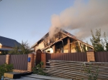](https://31.mchs.gov.ru/uploads/resize_cache/news/2021-08-24/narushenie-pravil-ustroystva-i-ekspluatacii-elektrooborudovaniya-samaya-rasprostranennaya-prichina-pozharov_1629792608209256324__2000x2000.jpg)](https://31.mchs.gov.ru/uploads/resize_cache/news/2021-08-24/narushenie-pravil-ustroystva-i-ekspluatacii-elektrooborudovaniya-samaya-rasprostranennaya-prichina-pozharov_1629792608209256324__2000x2000.jpg)

[[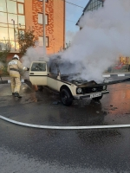](https://31.mchs.gov.ru/uploads/resize_cache/news/2021-08-24/narushenie-pravil-ustroystva-i-ekspluatacii-elektrooborudovaniya-samaya-rasprostranennaya-prichina-pozharov_1629792662914073643__2000x2000.jpg)](https://31.mchs.gov.ru/uploads/resize_cache/news/2021-08-24/narushenie-pravil-ustroystva-i-ekspluatacii-elektrooborudovaniya-samaya-rasprostranennaya-prichina-pozharov_1629792662914073643__2000x2000.jpg)

[[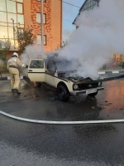](https://31.mchs.gov.ru/uploads/news/2021-08-24/narushenie-pravil-ustroystva-i-ekspluatacii-elektrooborudovaniya-samaya-rasprostranennaya-prichina-pozharov_1629792662914073643.jpg)](https://31.mchs.gov.ru/uploads/news/2021-08-24/narushenie-pravil-ustroystva-i-ekspluatacii-elektrooborudovaniya-samaya-rasprostranennaya-prichina-pozharov_1629792662914073643.jpg)

[[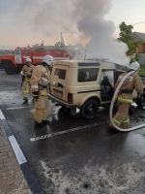](https://31.mchs.gov.ru/uploads/resize_cache/news/2021-08-24/narushenie-pravil-ustroystva-i-ekspluatacii-elektrooborudovaniya-samaya-rasprostranennaya-prichina-pozharov_1629792642393391249__2000x2000.jpg)](https://31.mchs.gov.ru/uploads/resize_cache/news/2021-08-24/narushenie-pravil-ustroystva-i-ekspluatacii-elektrooborudovaniya-samaya-rasprostranennaya-prichina-pozharov_1629792642393391249__2000x2000.jpg)

[[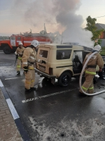](https://31.mchs.gov.ru/uploads/news/2021-08-24/narushenie-pravil-ustroystva-i-ekspluatacii-elektrooborudovaniya-samaya-rasprostranennaya-prichina-pozharov_1629792642393391249.jpg)](https://31.mchs.gov.ru/uploads/news/2021-08-24/narushenie-pravil-ustroystva-i-ekspluatacii-elektrooborudovaniya-samaya-rasprostranennaya-prichina-pozharov_1629792642393391249.jpg)

[[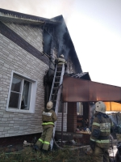](https://31.mchs.gov.ru/uploads/resize_cache/news/2021-08-24/narushenie-pravil-ustroystva-i-ekspluatacii-elektrooborudovaniya-samaya-rasprostranennaya-prichina-pozharov_1629792627186826510__2000x2000.jpg)](https://31.mchs.gov.ru/uploads/resize_cache/news/2021-08-24/narushenie-pravil-ustroystva-i-ekspluatacii-elektrooborudovaniya-samaya-rasprostranennaya-prichina-pozharov_1629792627186826510__2000x2000.jpg)

[[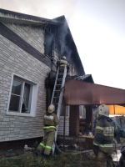](https://31.mchs.gov.ru/uploads/news/2021-08-24/narushenie-pravil-ustroystva-i-ekspluatacii-elektrooborudovaniya-samaya-rasprostranennaya-prichina-pozharov_1629792627186826510.jpg)](https://31.mchs.gov.ru/uploads/news/2021-08-24/narushenie-pravil-ustroystva-i-ekspluatacii-elektrooborudovaniya-samaya-rasprostranennaya-prichina-pozharov_1629792627186826510.jpg)

Фото: [31.mchs.gov.ru](https://31.mchs.gov.ru/)

[Скачать оригинал](https://31.mchs.gov.ru/uploads/resize_cache/news/2021-08-24/narushenie-pravil-ustroystva-i-ekspluatacii-elektrooborudovaniya-samaya-rasprostranennaya-prichina-pozharov_1629792608209256324__2000x2000.jpg)

Известно, что пользование электрическими сетями и электрооборудованием в неисправном состоянии или с нарушением определенных требований к эксплуатации может привести к возникновению пожара. На сегодняшний день электротехническая причина пожара является самой распространенной. Статистика [пожаров](https://belgorod.bezformata.com/word/pozhara/2458/) показывает, что причиной каждого пятого пожара, возникающего в жилых домах, является нарушение правил устройства и эксплуатации электрооборудования. Все электрические приборы представляют повышенную опасность, поэтому пользуясь ими нужно соблюдать правила пожарной безопасности: своевременно проверять электропроводку, не оставлять без присмотра включенные в розетки электрические приборы, не допускать детей к электрическим приборам.

В Белгородской области за прошедшие сутки зарегистрировано 10 пожаров, в пяти случаях возможной причиной пожара стало нарушение правил устройства и эксплуатации электрооборудования.

Так, 23 августа в 12 часов 22 минуты поступило сообщение о пожаре в жилом доме в селе Большое Чернянского района. В результате происшествия в кухне огонь уничтожил холодильник, на площади 4 квадратных метров закоптил стены и потолок комнаты. Предполагаемая причина пожар - нарушение правил технической эксплуатации электрооборудования. Пожар ликвидирован в 12 часов 46 минут. Для ликвидации пожара привлекался дежурный караул пожарно-спасательной части № 39 и добровольная пожарная команда села Малотроицкое.

В 17 часов 38 минут в городе Белгород по переулку Извилистый загорелся кирпичный жилой дом. Огонь повредил его по всей площади. Нарушение правил монтажа электрооборудования – вероятно, стало причиной пожара. Пожар ликвидирован в 18 часов 44 минуты. Для ликвидации пожара привлекались дежурные караулы пожарно-спасательной части № 2 и специализированной пожарно-спасательной части.

В 18 часов 09 минут в городе Старый Оскол по улице Привольная произошел пожар в жилом доме мансардного типа. В результате пожара огнем повреждена кровля на площади 400 квадратных метров и мансардный этаж по всей площади. Предполагаемая причина пожара - нарушение правил технической эксплуатации электрооборудования. Пожар ликвидирован в 19 часов 34 минуты. Для ликвидации пожара привлекались дежурные караулы пожарно-спасательных частей № 6 и № 48.

В 12 часов 01 минуту поступило сообщение о пожаре в селе Вознесеновка Шебекинского городского округа. Произошел пожар в жилом доме. В результате случившегося, в чердачном помещении, огнём поврежден диван на площади 2 квадратных метров. Предполагаемая причина пожара - неосторожность при курении.

В 13 часов 40 минут в городе Старый Оскол по проспекту Алексея Угарова в мусорном отсеке мусоровоза «[КамАЗ](https://belgorod.bezformata.com/word/kamaza/5830/)» загорелся мусор на площади 5 квадратных метров. Предполагаемая причина пожара -поджог. Пожар ликвидирован в 13 часов 53 минуты. Для ликвидации пожара привлекался отдельный пост дежурного караула муниципальной пожарно-спасательной части № 59.

Около четырёх часов дня в селе [Радьковка](https://belgorod.bezformata.com/word/radkovki/559307/) Прохоровского района сгорел деревянный сарай. Предполагаемая причина пожара - неосторожное обращение с огнём собственника. Ликвидировали возгорание дежурные караулы пожарно-спасательных частей № 30, № 41, добровольная пожарная команда села Радьковка и добровольная пожарная дружина Радьковского сельского поселения.

24 августа в 00 часов 46 минут поступило сообщение о пожаре в городе Старый Оскол в микрорайоне Приборостроитель. Загорелся легковой автомобиль «[Рено Доккер](https://belgorod.bezformata.com/word/reno-dokker/8103604/)», огонь полностью уничтожил его. Предполагаемая причина пожара - неисправность систем, механизмов и узлов транспортного средства. Пожар ликвидирован в 01 час 02 минуты. Для ликвидации пожара привлекался дежурный караул муниципальной пожарно-спасательной части № 59.

В 02 часа 35 минут в посёлке Пятницкое Волоконовского района на территории сахарного завода ООО «[НИКА](https://belgorod.bezformata.com/word/nikomu/2516/)» произошел пожар в 4-х этажном административном здании. В результате пожара в столовой, расположенной на 2-м этаже здания, огонь повредил кондиционер, закоптил стены и потолок по всей площади обеденного зала. Предполагаемая причина пожара - нарушение правил монтажа электрооборудования.

Кроме того, дежурные караулы пожарно-спасательных частей ликвидировали ландшафтный пожар в Шебекинском городском округе на площади 800 квадратных метров и загорание мусора в городе Белгород по переулку Макаренко на площади 15 квадратных метров.

            По-прежнему нередки случаи, когда люди, ставшие свидетелями пожара, не сразу сообщают о возгорании в пожарную охрану, понадеявшись, что это уже сделал кто-то другой. Большие материальные убытки и гибель людей – такова цена несвоевременного вызова. Если вы случайно заметили дым из дома по соседству или, тем более, открытый огонь - незамедлительно сообщите об этом в пожарную охрану по телефону службы спасения «[101](https://belgorod.bezformata.com/word/101/856245/)». Помните: в ситуации, когда дорога каждая минута, от ваших правильных и своевременных действий может зависеть чья-то жизнь.

            В информации за минувшие сутки указаны предполагаемые причины пожаров. В соответствии со ст.144 «[Порядок рассмотрения сообщения о преступлении](https://belgorod.bezformata.com/word/poryadok-rassmotreniya-soobsheniya-o-prestuplenii/340450/)» Уголовно-процессуального кодекса РФ от 18.12.2001г. органы дознания вправе продлить рассмотрение причин пожара до 10 суток.

[**https://belgorod.bezformata.com/listnews/samaya-rasprostranyonnaya-prichina-pozharov/96837226/**](https://belgorod.bezformata.com/listnews/samaya-rasprostranyonnaya-prichina-pozharov/96837226/)

# 9 «взрывоопасных находок» времен Великой Отечественной войны нашли в регионе

[[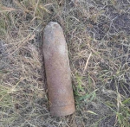](https://31.mchs.gov.ru/uploads/resize_cache/news/2021-08-24/9-vzryvoopasnyh-nahodok-vremen-velikoy-otechestvennoy-voyny-nashli-v-regione_1629797093705538284__2000x2000.jpg)](https://31.mchs.gov.ru/uploads/resize_cache/news/2021-08-24/9-vzryvoopasnyh-nahodok-vremen-velikoy-otechestvennoy-voyny-nashli-v-regione_1629797093705538284__2000x2000.jpg)

Фото: [31.mchs.gov.ru](https://31.mchs.gov.ru/)

[Скачать оригинал](https://31.mchs.gov.ru/uploads/resize_cache/news/2021-08-24/9-vzryvoopasnyh-nahodok-vremen-velikoy-otechestvennoy-voyny-nashli-v-regione_1629797093705538284__2000x2000.jpg)

Во времена Великой Отечественной войны Белгородчина дважды была оккупирована немецко-фашистскими войсками, оккупация продолжалась в общей сложности 20 месяцев. В Белгородской области, как известно, произошло величайшее по масштабу танковое сражение под Прохоровкой, где участвовало свыше тысячи танков. Отголоски военных лет мы до сих пор можем ощутить, когда ежедневно в единую службу спасения поступают сигналы об обнаружении взрывоопасных предметов. Жители области, прогуливаясь по лесным тропинкам, работая в огороде, а также на месте строительства новых зданий и сооружений находят боеприпасы военных лет.

16 августа, в селе Стрелецкое-72 Белгородского района, собственник у себя на участке при проведении земляных работ, обнаружил артиллерийский снаряд 76 мм.

В этот же день, в поселке Борисовка Белгородской области, рыбак на берегу реки Гостянка обнаружил гранату Ф-1.

17 августа, в поселке Майский Белгородского района, у себя в огороде, собственник обнаружил минометную мину 82 мм.

19 августа, в городе Старый Оскол, при проведении земляных работ на территории частного домовладения собственница [обнаружила](https://belgorod.bezformata.com/word/obnaruzhili/4243/) минометную мину 82 мм.

Немного позже, в селе Стрелецкое Белгородского района, собственник частного домовладения копая яму под подвал обнаружил головной взрыватель от миномётной мины 120 мм.

20 августа, в селе Лучки Прохоровского района, в частном домовладении, была обнаружена минометная мина 82 мм.

21 августа, в селе Стрелецкое Белгородского района, при копке траншеи под фундамент, у себя на участке мужчина обнаружил гранату Ф-1.

22 августа, в городе Старый Оскол, на территории садоводческого

некоммерческого товарищества «[Водник](https://belgorod.bezformata.com/word/vodnik/38814/)» была обнаружена минометная мина 50 мм.

Также, в этот день, в селе Стрелецкое 73/2 Белгородского района, обнаружен боеприпас артиллерийский снаряд 76 мм.

Все снаряды времён Великой Отечественной войны были изъяты и перевезены в безопасное место для последующей ликвидации взрывотехниками Белгородской области.

При обнаружении [ВОП](https://belgorod.bezformata.com/word/vopit/38716/) категорически запрещается предпринимать любые действия с ними. Этим вы сохраните свою жизнь и поможете предотвратить несчастный случай. Необходимо не допускать самим и удерживать других от нарушения правил поведения при обнаружении ВОП.

При обнаружении ВОП категорически запрещается:

- наносить удары (ударять по корпусу, а также один боеприпас о другой);

- прикасаться, поднимать, переносить или перекатывать с места на место;

- закапывать в землю или бросать в водоём;

- предпринимать попытки к разборке или распиливанию, бросать в костёр или разводить огонь вблизи него.

[**https://belgorod.bezformata.com/listnews/vremen-velikoy-otechestvennoy-voyni/96844326/**](https://belgorod.bezformata.com/listnews/vremen-velikoy-otechestvennoy-voyni/96844326/)

# Тепло и преимущественно без осадков – о погоде в регионе на завтра

[[](https://31.mchs.gov.ru/uploads/resize_cache/news/2021-08-24/teplo-i-preimushchestvenno-bez-osadkov-o-pogode-v-regione-na-zavtra_1629805349497040555__2000x2000.jpg)](https://31.mchs.gov.ru/uploads/resize_cache/news/2021-08-24/teplo-i-preimushchestvenno-bez-osadkov-o-pogode-v-regione-na-zavtra_1629805349497040555__2000x2000.jpg)

Фото: [31.mchs.gov.ru](https://31.mchs.gov.ru/)

[Скачать оригинал](https://31.mchs.gov.ru/uploads/resize_cache/news/2021-08-24/teplo-i-preimushchestvenno-bez-osadkov-o-pogode-v-regione-na-zavtra_1629805349497040555__2000x2000.jpg)

По данным белгородских синоптиков, завтра, 25 августа на территории области ожидается переменная облачность. Преимущественно без осадков. Ветер ночью восточной четверти 3-8 м/с, днем южной четверти 7-12 м/с. Температура воздуха ночью от 10 до 15˚ тепла, днем 25-30˚ тепла.

В Белгороде температура воздуха ночью от 13 до 15˚ тепла, днем 28-30˚ тепла.

**Главное управление МЧС России по Белгородской области**рекомендует жителям региона носить легкую, свободную одежду из натуральных тканей, обязательно надевать легкие головные уборы и носить с собой бутылочку с водой. В период максимальной солнечной активности - с 11 до 17 часов, старайтесь не находиться на улице долгое время.

Не забывайте про правила пожарной безопасности: если на улице вы заметили возгорание сухой травянистой растительности, не оставайтесь равнодушными. Попробуйте самостоятельно потушить его или обратитесь в пожарную охрану по телефону "[101](https://belgorod.bezformata.com/word/101/856245/)" или "[112](https://belgorod.bezformata.com/word/112/104016/)".

Объясните детям, чем опасны игры с огнём и сжигание сухой травы, напомните им правила поведения при пожаре. Постарайтесь не оставлять детей без присмотра.

Водителям рекомендуют перед поездкой обязательно брать с собой достаточно прохладной воды и необходимые лекарства. Парковаться лучше в тени, а перед началом движения обязательно проветривать салон автомобиля. Не оставлять детей, а также животных в закрытом автомобиле даже на короткое время.

**В случае происшествия звоните по телефону Службы спасения "112", единый телефон доверия Главного управления МЧС России по Белгородской области - 39-99-99.**

[**https://belgorod.bezformata.com/listnews/teplo-i-preimushestvenno-bez-osadkov/96847607/**](https://belgorod.bezformata.com/listnews/teplo-i-preimushestvenno-bez-osadkov/96847607/)

**mchsrf.ru**

Конец купального сезона – не повод забывать про правила безопасности!

Летний купальный период подходит к концу и это означает, что насладится приятной прохладой городских пляжей, получится еще не скоро. Все любители активного отдыха на воде пытаются получить максимум впечатлений и хорошего настроения, чтобы сохранить их до следующего купального сезона. Чувство эйфории часто граничит с потерей бдительности, а подобное послабление может пагубно сказаться на жизни и здоровье отдыхающих.

В связи с этим сотрудники Государственной инспекции по маломерным судам Главного управления [МЧС России по Белгородской области](http://mchsrf.ru/region/16.html) провели профилактический рейд на Белгородском водохранилище в ходе, которого напомнили жителям о важности соблюдения правил безопасности на воде.

Раздав людям, познавательные памятки они подчеркнули обязательность выполнения всех мер предосторожности, необходимость купания в специально оборудованных местах, а так же недопустимость нахождения в воде под воздействием алкоголя.

Наслаждайтесь закрытием летнего купального периода, соблюдая все правила безопасности:

• запрещается купаться в несанкционированных местах,

• заплывать за буйки обозначающие границы плавания,

• подплывать к плавсредствам,

• прыгать в воду с непредназначенных для этого сооружений,

• загрязнять и засорять водные объекты и берега,

• купаться в состоянии опьянения,

• нырять и хватать купающихся,

• подавать ложные крики о помощи,

• плавать на досках, бревнах, лежаках, автомобильных камерах и других предметах, представляющих опасность для купания.

Главное управление [МЧС России по Белгородской области](http://mchsrf.ru/region/16.html) напоминает: если вы стали свидетелем чрезвычайного происшествия на воде, немедленно сообщите об этом по телефонам «101» или «112».

[**https://mchsrf.ru/news/738237-konets-kupalnogo-sezona--ne-povod-zabyivat-pro-pravila-bezopasnosti.html**](https://mchsrf.ru/news/738237-konets-kupalnogo-sezona--ne-povod-zabyivat-pro-pravila-bezopasnosti.html)

Прошли пожарно-тактические учения на территории ПАО «Ростелеком» в городе Старый Оскол

На территории ПАО «Ростелеком» в городе Старый Оскол прошли пожарно-тактические учения. В ходе учений подразделения Старооскольского пожарно-спасательного гарнизона отработали действия по тушению условного пожара, а также способы эвакуации людей из помещений. Совместно с руководством филиала были проверены системы противопожарной защиты в помещениях.

По тактическому замыслу учений, в результате нарушения техники безопасности при использовании нагревательного прибора произошло условное загорание в помещении аппаратной расположенной на 6 этаже здания. Пламя начало мгновенно распространяться. Руководство объекта сообщило о факте пожара в единую службу спасения «112» по мобильному телефону и активно приняло меры по эвакуации людей.

К месту условного пожара были направлены дежурные караулы пожарно-спасательных частей г. Старый Оскол. Кроме того, по сигналу на происшествие выехали все оперативные службы. Здесь же был развернут штаб пожаротушения.

Прибывшие на место огнеборцы, приступили к ликвидации пожара. Для оценки обстановки газодымозащитной службой проведена разведка, найден пострадавший и эвакуирован в безопасную зону. Пожарно-спасательные расчеты провели работу по тушению условного пожара на всех участках и сумели не только полностью ликвидировать очаг условного возгорания, но и не допустили распространения пламени.

Целью проведенного учения было определение степени готовности руководства и работников объекта к действиям при возможном возникновении пожара в здании, а также тренировка подразделений местного гарнизона пожарной охраны по тушению пожара на территории объекта.

Всего были привлечены 28 человек и 8 единиц техники, от [МЧС](http://mchsrf.ru/) 20 человек и 6 единицы техники.

- «Показные пожарно-тактические учения прошли на хорошем организационном уровне. Все задействованные службы показали слаженные и профессиональные действия», - отметил заместитель начальника службы пожаротушения 2 ПСО ФПС ГПС Главного управления [МЧС России по Белгородской области](http://mchsrf.ru/region/16.html) майор внутренней службы Олег Паршин.

По завершении учений с руководством «Ростелекома» был проведен детальный разбор и внесены предложения по дальнейшему совершенствованию работы.

[**https://mchsrf.ru/news/738238-proshli-pojarno-takticheskie-ucheniya-na-territorii-pao-rostelekom-v-gorode-staryiy.html**](https://mchsrf.ru/news/738238-proshli-pojarno-takticheskie-ucheniya-na-territorii-pao-rostelekom-v-gorode-staryiy.html)

Не забывайте об опасности ландшафтных пожаров

Заканчивается лето, в это время рост пожаров сухой травы, стерни и пожнивных остатков напрямую связан со сбором урожая. Владельцы сельхозугодий, дачных и приусадебных участков сжигают сухую растительность, не задумываясь о последствиях. Только за прошедшую неделю на территории области было зарегистрировано 36 случаев загорания сухой растительности и мусора на общей площади более 5,7 гектар.

В Белгородском районе зарегистрировано больше всего случаев загорания сухой растительности – 7 на площади 1,1 га. Наихудшая обстановка складывалась в Алексеевском городском округе, где зарегистрировано всего два случая загорания, но площадь пройденная огнём составила более 3 гектар.

Сотрудники [МЧС](http://mchsrf.ru/) постоянно напоминают белгородцам, что не всегда сжигание сухой травы, стерни и пожнивных остатков проходит бесследно. Под воздействием порывов ветра огонь быстро распространяется по всем направлениям, что может привести к уничтожению жилых строений, хозяйственных построек, гибели людей, нарушению экосистем. В настоящее время риск разгула огненной стихии очень велик, ведь на территории Белгородской области установилась жаркая и ветреная погода!

Помните что любой источник огня, в том числе и сигарета, выброшенная из окна автомобиля, приводит к возгоранию высохшей травы.

Сотрудники чрезвычайного ведомства напоминают, что нарушение требований пожарной безопасности ([ст. 20.4](http://zakonbase.ru/content/part/1448803/) ч. 1 КоАП РФ), влечет за собой предупреждение или административный штраф

- на граждан – в размере от 2 тысяч до 3 тысяч рублей;

-на должностных лиц – от 6 тысяч до 15 тысяч рублей;

-на индивидуальных предпринимателей – от 20 тысяч до 30 тысяч рублей;

-на юридических лиц – от 150 тысяч до 200 тысяч рублей.

Те же действия, совершенные в условиях особого противопожарного режима ([ст. 20.4](http://zakonbase.ru/content/part/1448803/) ч. 2 КоАП РФ), влекут наложение административного штрафа

[**https://mchsrf.ru/news/738270-ne-zabyivayte-ob-opasnosti-landshaftnyih-pojarov.html**](https://mchsrf.ru/news/738270-ne-zabyivayte-ob-opasnosti-landshaftnyih-pojarov.html)

Нарушение правил устройства и эксплуатации электрооборудования - самая распространённая причина пожаров

Известно, что пользование электрическими сетями и электрооборудованием в неисправном состоянии или с нарушением определенных требований к эксплуатации может привести к возникновению пожара. На сегодняшний день электротехническая причина пожара является самой распространенной. Статистика пожаров показывает, что причиной каждого пятого пожара, возникающего в жилых домах, является нарушение правил устройства и эксплуатации электрооборудования. Все электрические приборы представляют повышенную опасность, поэтому пользуясь ими нужно соблюдать правила пожарной безопасности: своевременно проверять электропроводку, не оставлять без присмотра включенные в розетки электрические приборы, не допускать детей к электрическим приборам.

В Белгородской области за прошедшие сутки зарегистрировано 10 пожаров, в пяти случаях возможной причиной пожара стало нарушение правил устройства и эксплуатации электрооборудования.

Так, 23 августа в 12 часов 22 минуты поступило сообщение о пожаре в жилом доме в селе Большое Чернянского района. В результате происшествия в кухне огонь уничтожил холодильник, на площади 4 квадратных метров закоптил стены и потолок комнаты. Предполагаемая причина пожар - нарушение правил технической эксплуатации электрооборудования. Пожар ликвидирован в 12 часов 46 минут. Для ликвидации пожара привлекался дежурный караул пожарно-спасательной части № 39 и добровольная пожарная команда села Малотроицкое.

В 17 часов 38 минут в городе Белгород по переулку Извилистый загорелся кирпичный жилой дом. Огонь повредил его по всей площади. Нарушение правил монтажа электрооборудования – вероятно, стало причиной пожара. Пожар ликвидирован в 18 часов 44 минуты. Для ликвидации пожара привлекались дежурные караулы пожарно-спасательной части № 2 и специализированной пожарно-спасательной части.

В 18 часов 09 минут в городе Старый Оскол по улице Привольная произошел пожар в жилом доме мансардного типа. В результате пожара огнем повреждена кровля на площади 400 квадратных метров и мансардный этаж по всей площади. Предполагаемая причина пожара - нарушение правил технической эксплуатации электрооборудования. Пожар ликвидирован в 19 часов 34 минуты. Для ликвидации пожара привлекались дежурные караулы пожарно-спасательных частей № 6 и № 48.

В 12 часов 01 минуту поступило сообщение о пожаре в селе Вознесеновка Шебекинского городского округа. Произошел пожар в жилом доме. В результате случившегося, в чердачном помещении, огнём поврежден диван на площади 2 квадратных метров. Предполагаемая причина пожара - неосторожность при курении.

В 13 часов 40 минут в городе Старый Оскол по проспекту Алексея Угарова в мусорном отсеке мусоровоза «КамАЗ» загорелся мусор на площади 5 квадратных метров. Предполагаемая причина пожара -поджог. Пожар ликвидирован в 13 часов 53 минуты. Для ликвидации пожара привлекался отдельный пост дежурного караула муниципальной пожарно-спасательной части № 59.

Около четырёх часов дня в селе Радьковка Прохоровского района сгорел деревянный сарай. Предполагаемая причина пожара - неосторожное обращение с огнём собственника. Ликвидировали возгорание дежурные караулы пожарно-спасательных частей № 30, № 41, добровольная пожарная команда села Радьковка и добровольная пожарная дружина Радьковского сельского поселения.

24 августа в 00 часов 46 минут поступило сообщение о пожаре в городе Старый Оскол в микрорайоне Приборостроитель. Загорелся легковой автомобиль «Рено Доккер», огонь полностью уничтожил его. Предполагаемая причина пожара - неисправность систем, механизмов и узлов транспортного средства. Пожар ликвидирован в 01 час 02 минуты. Для ликвидации пожара привлекался дежурный караул муниципальной пожарно-спасательной части № 59.

В 02 часа 35 минут в посёлке Пятницкое Волоконовского района на территории сахарного завода ООО «НИКА» произошел пожар в 4-х этажном административном здании. В результате пожара в столовой, расположенной на 2-м этаже здания, огонь повредил кондиционер, закоптил стены и потолок по всей площади обеденного зала. Предполагаемая причина пожара - нарушение правил монтажа электрооборудования.

Кроме того, дежурные караулы пожарно-спасательных частей ликвидировали ландшафтный пожар в Шебекинском городском округе на площади 800 квадратных метров и загорание мусора в городе Белгород по переулку Макаренко на площади 15 квадратных метров.

По-прежнему нередки случаи, когда люди, ставшие свидетелями пожара, не сразу сообщают о возгорании в пожарную охрану, понадеявшись, что это уже сделал кто-то другой. Большие материальные убытки и гибель людей – такова цена несвоевременного вызова. Если вы случайно заметили дым из дома по соседству или, тем более, открытый огонь - незамедлительно сообщите об этом в пожарную охрану по телефону службы спасения «101». Помните: в ситуации, когда дорога каждая минута, от ваших правильных и своевременных действий может зависеть чья-то жизнь.

В информации за минувшие сутки указаны предполагаемые причины пожаров. В соответствии со [ст. 144](http://zakonbase.ru/upk/statja-144) «Порядок рассмотрения сообщения о преступлении» [Уголовно-процессуального кодекса РФ](http://zakonbase.ru/content/base/277891/) от 18.12.2001г. органы дознания вправе продлить рассмотрение причин пожара до 10 суток.

[**https://mchsrf.ru/news/738271-narushenie-pravil-ustroystva-i-ekspluatatsii-elektrooborudovaniya---samaya-rasprostrannnaya-prichina.html**](https://mchsrf.ru/news/738271-narushenie-pravil-ustroystva-i-ekspluatatsii-elektrooborudovaniya---samaya-rasprostrannnaya-prichina.html)

9 «взрывоопасных находок» времен Великой Отечественной войны нашли в регионе

Во времена Великой Отечественной войны Белгородчина дважды была оккупирована немецко-фашистскими войсками, оккупация продолжалась в общей сложности 20 месяцев. В Белгородской области, как известно, произошло величайшее по масштабу танковое сражение под Прохоровкой, где участвовало свыше тысячи танков. Отголоски военных лет мы до сих пор можем ощутить, когда ежедневно в единую службу спасения поступают сигналы об обнаружении взрывоопасных предметов. Жители области, прогуливаясь по лесным тропинкам, работая в огороде, а также на месте строительства новых зданий и сооружений находят боеприпасы военных лет.

16 августа, в селе Стрелецкое-72 Белгородского района, собственник у себя на участке при проведении земляных работ, обнаружил артиллерийский снаряд 76 мм.

В этот же день, в поселке Борисовка Белгородской области, рыбак на берегу реки Гостянка обнаружил гранату Ф-1.

17 августа, в поселке Майский Белгородского района, у себя в огороде, собственник обнаружил минометную мину 82 мм.

19 августа, в городе Старый Оскол, при проведении земляных работ на территории частного домовладения собственница обнаружила минометную мину 82 мм.

Немного позже, в селе Стрелецкое Белгородского района, собственник частного домовладения копая яму под подвал обнаружил головной взрыватель от миномётной мины 120 мм.

20 августа, в селе Лучки Прохоровского района, в частном домовладении, была обнаружена минометная мина 82 мм.

21 августа, в селе Стрелецкое Белгородского района, при копке траншеи под фундамент, у себя на участке мужчина обнаружил гранату Ф-1.

22 августа, в городе Старый Оскол, на территории садоводческого

некоммерческого товарищества «Водник» была обнаружена минометная мина 50 мм.

Также, в этот день, в селе Стрелецкое 73/2 Белгородского района, обнаружен боеприпас артиллерийский снаряд 76 мм.

Все снаряды времён Великой Отечественной войны были изъяты и перевезены в безопасное место для последующей ликвидации взрывотехниками Белгородской области.

При обнаружении ВОП категорически запрещается предпринимать любые действия с ними. Этим вы сохраните свою жизнь и поможете предотвратить несчастный случай. Необходимо не допускать самим и удерживать других от нарушения правил поведения при обнаружении ВОП.

При обнаружении ВОП категорически запрещается:

- наносить удары (ударять по корпусу, а также один боеприпас о другой);

- прикасаться, поднимать, переносить или перекатывать с места на место;

- закапывать в землю или бросать в водоём;

- предпринимать попытки к разборке или распиливанию, бросать в костёр или разводить огонь вблизи него.

[**https://mchsrf.ru/news/738306-9-vzryivoopasnyih-nahodok-vremen-velikoy-otechestvennoy-voynyi-nashli-v-regione.html**](https://mchsrf.ru/news/738306-9-vzryivoopasnyih-nahodok-vremen-velikoy-otechestvennoy-voynyi-nashli-v-regione.html)

Тепло и преимущественно без осадков – о погоде в регионе на завтра

По данным белгородских синоптиков, завтра, 25 августа на территории области ожидается переменная облачность. Преимущественно без осадков. Ветер ночью восточной четверти 3-8 м/с, днем южной четверти 7-12 м/с. Температура воздуха ночью от 10 до 15˚ тепла, днем 25-30˚ тепла.

В Белгороде температура воздуха ночью от 13 до 15˚ тепла, днем 28-30˚ тепла.

Главное управление [МЧС России по Белгородской области](http://mchsrf.ru/region/16.html) рекомендует жителям региона носить легкую, свободную одежду из натуральных тканей, обязательно надевать легкие головные уборы и носить с собой бутылочку с водой. В период максимальной солнечной активности - с 11 до 17 часов, старайтесь не находиться на улице долгое время.

Не забывайте про правила пожарной безопасности: если на улице вы заметили возгорание сухой травянистой растительности, не оставайтесь равнодушными. Попробуйте самостоятельно потушить его или обратитесь в пожарную охрану по телефону "101" или "112".

Объясните детям, чем опасны игры с огнём и сжигание сухой травы, напомните им правила поведения при пожаре. Постарайтесь не оставлять детей без присмотра.

Водителям рекомендуют перед поездкой обязательно брать с собой достаточно прохладной воды и необходимые лекарства. Парковаться лучше в тени, а перед началом движения обязательно проветривать салон автомобиля. Не оставлять детей, а также животных в закрытом автомобиле даже на короткое время.

В случае происшествия звоните по телефону [Службы](http://fssprf.ru/) спасения "112", единый телефон доверия Главного управления [МЧС России по Белгородской области](http://mchsrf.ru/region/16.html) - 39-99-99.

[**https://mchsrf.ru/news/738326-teplo-i-preimuschestvenno-bez-osadkov--o-pogode-v-regione.html**](https://mchsrf.ru/news/738326-teplo-i-preimuschestvenno-bez-osadkov--o-pogode-v-regione.html)

**mchsmedia.ru**

# 9 боеприпасов времен ВОВ обезврежено в Белгородской области

17:52 • Сегодня

[Новости регионов](http://www.mchsmedia.ru/news?category=news_regional) [Новости МЧС](http://www.mchsmedia.ru/news?category=mchs_news)

[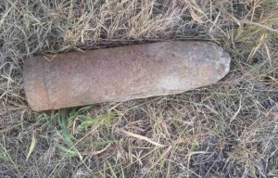](http://www.mchsmedia.ru/news/image/6655779)Фото: пресс-службы ГУ МЧС России по Белгородской области

16 августа в селе Стрелецкое-72 Белгородского района мужчина у себя на участке при проведении земляных работ нашел артиллерийский снаряд 76 мм. В этот же день в поселке Борисовка Белгородской области рыбак на берегу реки Гостянка обнаружил гранату Ф-1.

17 августа в поселке Майский Белгородского района у себя в огороде местный житель нашел минометную мину 82 мм.

19 августа в городе Старый Оскол при проведении земляных работ на территории частного домовладения была найдена минометная мина 82 мм. Чуть позже в селе Стрелецкое Белгородского района собственник частного домовладения, копая яму под подвал, обнаружил головной взрыватель от миномётной мины 120 мм.

20 августа в селе Лучки Прохоровского района в частном домовладении была найдена минометная мина 82 мм.

21 августа в селе Стрелецкое Белгородского района при копке траншеи под фундамент у себя на участке мужчина обнаружил гранату Ф-1.

22 августа в городе Старый Оскол на территории садоводческого некоммерческого товарищества «Водник» была найдена минометная мина 50 мм. В этот же день в селе Стрелецкое 73/2 Белгородского района обнаружен артиллерийский снаряд 76 мм.

Все боеприпасы были изъяты и перевезены в безопасное место для последующей ликвидации взрывотехниками Белгородской области, сообщает пресс-служба ГУ МЧС России по региону.  
  
Материал взят с портала [МЧС Медиа](http://www.mchsmedia.ru/news/item/6655779/)

[**http://www.mchsmedia.ru/news/item/6655779/**](http://www.mchsmedia.ru/news/item/6655779/)

**mirbelogorya.ru**

## [На Студенческой улице в Белгороде случилось непростое ДТП](https://mirbelogorya.ru/region-news/37-belgorod/43051-na-studencheskoj-ulitse-v-belgorode-sluchilos-neprostoe-dtp.html)

Раздел: [Белгород](https://mirbelogorya.ru/region-news/37-belgorod.html)

Опубликовано: 24.08.2021 18:48

Автор: Илья Лядвин-Каун, Юлия Ковалевская

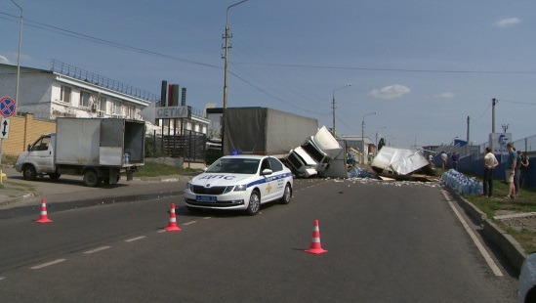Фото: Мир БелогорьяСегодня в Белгороде, на улице Студенческой, случилось непростое ДТП, которое парализовало движение.

Улица Студенческая, район строительных магазинов. Участники ДТП: тягач, который стоял на разгрузке, и отечественный «ГАЗ», перевозивший воду.

По официальной версии ДТП произошло в районе 11:30. К счастью, пострадавших нет. Удар был по касательной. Поэтому визуально страшные повреждения «ГАЗ» получил от большой загруженности, а не от силы удара.

Возможно, на характер повреждений повлиял и возраст автомобиля. По обилию ржавчины на кабине понятно, что машина явно не новая. Грузовой отсек из легкого листового металла, его буквально сорвало. Последствия аварии – на всю ширину дороги, поэтому сотрудники ГИБДД движение на участке перекрыли и обеспечили объезд.

В Белгородских пабликах предположили, что основная причина аварии – отказ тормозов у «ГАЗа». Однако, по словам полицейских, это не так. Водитель просто отвлёкся, а когда увидел большегруз, уже просто не успел затормозить, об этом говорит и явный тормозной след.

Управлял отечественным грузовиком не «зелёный» водитель – мужчине более сорока лет. Но от ошибки не застрахован никто. Потеря концентрации за рулём – явление опасное.

[**https://mirbelogorya.ru/region-news/37-belgorod/43051-na-studencheskoj-ulitse-v-belgorode-sluchilos-neprostoe-dtp.html**](https://mirbelogorya.ru/region-news/37-belgorod/43051-na-studencheskoj-ulitse-v-belgorode-sluchilos-neprostoe-dtp.html)

## [Белгородские общественные пожарные объединения посоревновались за звание лучших](https://mirbelogorya.ru/region-news/61-belgorodskaya-oblast-news/43048-belgorodskie-obshchestvennye-pozharnye-ob-edineniya-posorevnovalis-za-zvanie-luchshikh.html)

Раздел: [Белгородская область](https://mirbelogorya.ru/region-news/61-belgorodskaya-oblast-news.html)

Опубликовано: 24.08.2021 17:22

Автор: Сергей Черкашин, Юлия Ковалевская

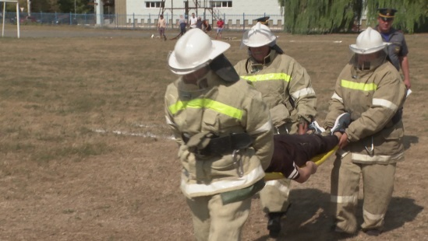Фото: Мир Белогорья22 команды, каждая представляет свой муниципалитет. На стадионе главного управления МЧС Белгородской области на ежегодный смотр-конкурс собрались добровольные пожарные. Участники соревновались в профессиональных навыках за звание лучших в регионе.

Первая задача любого добровольца или пожарного: быстро собраться. Скорость – залог жизни и здоровья людей. Иногда необходимо преодолеть препятствие. Что-то распилить или разрезать – это второе задание.

По легенде у пострадавшего серьёзная травма ноги. Необходимо оказать первую помощь и эвакуировать.

И заключительное испытание – борьба с огнём. Участникам нужно контролировать напор воды и заполнить бак, как только это произойдет, загорится сигнал, что забег окончен.

В основе хорошего результата лежит командная работа. Такие состязания укрепляют дух, помогают добровольцам совершенствовать навыки.

«С каждым годом строительство добровольных пожарных команд улучшает статистику не только по количеству пожаров в лучшую сторону, но и спасённых жизней белгородцев и наших гостей», – рассказал временно исполняющий обязанности заместителя начальника ГУ МЧС России по Белгородской области **Дмитрий Хахалев.**

В этом году добровольные команды совершили около 700 выездов на места возгорания, почти четыре сотни очагов им удалось ликвидировать самостоятельно. Эффективность очевидна, как и необходимость развития движения.

«На территории двух муниципальных образований в этом году будут полностью построены новые здания для добровольных пожарных команд, эти здания включают и тёплые боксы для обработки техники, и вооружение, и спецзащиту», – сообщил секретарь Совета безопасности Белгородской области **Олег Мантулин.**

Добровольные пожарные команды несут службу по всей области. Сейчас в регионе их 75, а это около 150 отважных героев.

[**https://mirbelogorya.ru/region-news/61-belgorodskaya-oblast-news/43048-belgorodskie-obshchestvennye-pozharnye-ob-edineniya-posorevnovalis-za-zvanie-luchshikh.html**](https://mirbelogorya.ru/region-news/61-belgorodskaya-oblast-news/43048-belgorodskie-obshchestvennye-pozharnye-ob-edineniya-posorevnovalis-za-zvanie-luchshikh.html)

## [Как справляются с последствиями подтопления в Алексеевке](https://mirbelogorya.ru/region-news/42-alekseevka/43042-kak-spravlyayutsya-s-posledstviyami-podtopleniya-v-alekseevke.html)

Раздел: [Алексеевка](https://mirbelogorya.ru/region-news/42-alekseevka.html)

Опубликовано: 24.08.2021 16:08

Автор: Татьяна Куликова, Юлия Ковалевская

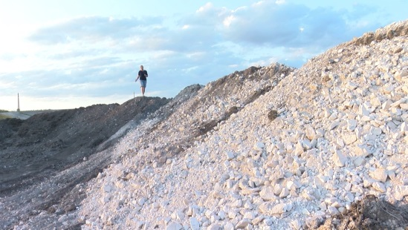Фото: Мир БелогорьяСильный ливень на днях стал причиной [подтопления нескольких улиц в Алексеевке](https://mirbelogorya.ru/region-news/42-alekseevka/43004-silnyj-liven-podtopil-alekseevku.html)[.](https://mirbelogorya.ru/region-news/42-alekseevka/43004-silnyj-liven-podtopil-alekseevku.html.) Ситуация ухудшалась тем, что к людям, живущим в низине, пришли не просто потоки воды, а тонны мусора и грязи. На место [прибыл врио губернатора Белгородской области Вячеслав Гладков](https://mirbelogorya.ru/region-news/42-alekseevka/43011-problemu-s-podtopleniem-alekseevki-budut-reshat-v-dva-etapa.html)[.](https://mirbelogorya.ru/region-news/42-alekseevka/43011-problemu-s-podtopleniem-alekseevki-budut-reshat-v-dva-etapa.html.) Мы расскажем, как обстоят дела сейчас, чем помогли местные власти пострадавшим, и что будет сделано, чтобы такое не повторилось.

Помочь пострадавшим, найти и устранить первопричину – такую задачу поставил глава региона перед местными властями. Ситуацию взял на личный контроль.

В первые дни на улице Кирова, микрорайона Красный хуторок в Алексеевке работало порядка 20 единиц техники и более 60 человек. Откачивали воду из подвалов, разрывали забитые водостоки, работали вручную. Местные жители говорят, что без помощи служб не справились бы, но работы ещё очень много.

«Канаву сделали хорошо: широкую, глубокую – нормально. Но трубы надо увеличивать, потому что такая канава и такая труба работать не будут», – сказал житель улицы Кирова **Игорь Аникеев.**

Елена Рыбенко живёт одна, её дом пострадал больше других: грязь и вода были внутри.

Сами жители признаются, что после дождя частенько идут потоки, но не такие большие и без грязи. На этот раз совпал момент, что злополучное поле, откуда сошёл сель, не было ничем засеяно, и чернозём, не сдерживаемый корнями культур, пошёл вниз.

На модернизацию ливнёвки уйдет несколько месяцев. Всё дело в рельефе и ошибках ещё при проектировке микрорайона. Красный хуторок стал обустраиваться в Алексеевке в 90-е годы XX века. Тогда о вопросах водоотведения не думали.

В управлении дорожного хозяйства и транспорта региона заверили: уже сейчас разрабатывается проект водоотведения. Это будет своего рода дамба на месте вала с возможностью проезда машин и техники, дальше вода будет направлена вдоль дороги по существующему стоку в реку Тихая Сосна.

[**https://mirbelogorya.ru/region-news/42-alekseevka/43042-kak-spravlyayutsya-s-posledstviyami-podtopleniya-v-alekseevke.html**](https://mirbelogorya.ru/region-news/42-alekseevka/43042-kak-spravlyayutsya-s-posledstviyami-podtopleniya-v-alekseevke.html)

**moe-belgorod.ru**

# В Белгороде фургон протаранил фуру

В аварии пострадали только автомобили, которые затруднили проезд по дороге

14:58, сегодня [Происшествия](https://moe-belgorod.ru/news/1)[Я — репортёр](https://moe-belgorod.ru/nn/49)

В Белгороде фургон протаранил фуру

ДТП произошло сегодня на улице Студенческой в районе дома № 42. По предварительным данным, 45-летний водитель фургона ГАЗ-2790, перевозивший воду, столкнулся с фурой «МАН», водитель которой выгружал стройматериалы.

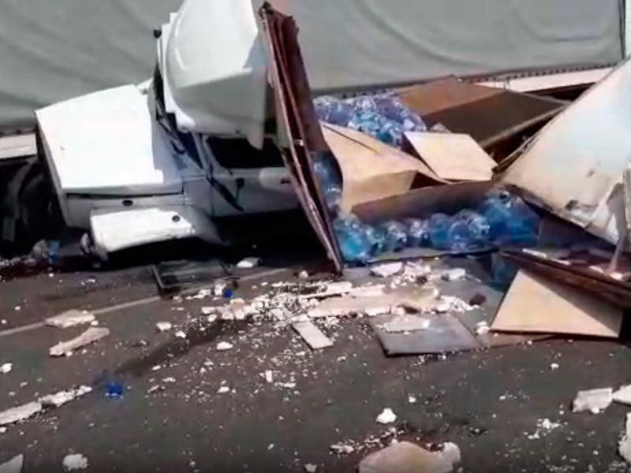

— В результате ДТП никто не пострадал. Транспортные средства получили механические повреждения. В настоящее время сотрудники ГИБДД обеспечивают безопасный объезд места происшествия, — сообщили в пресс-службе УМВД по Белгородской области.   
[**https://moe-belgorod.ru/news/incidents/1102024**](https://moe-belgorod.ru/news/incidents/1102024)

**31.мвд.рф**

# Информация о ДТП на территории Белгородской области

Сегодня 10:24

23 августа на территории области совершено 6 дорожно-транспортных происшествий, в результате которых 7 человек получили телесные повреждения.

**Виды ДТП:**

- столкновение – 2;

- наезд на пешехода – 3;

- падение пассажира – 1.

**Белгородский район**

По предварительным данным, в 10 часов 10 минут 57-летняя женщина, управляя автомобилем «Лада Калина», двигаясь по ул. Советская в п. Октябрьский, выезжая со второстепенной дороги, не предоставила преимущество транспортному средству «Вольво ФМ» в составе полуприцепа «Менси» под управлением 56-летнего водителя и совершила с ним столкновение с последующим наездом на автомобиль «Митсубиси Ланцер» под управлением 59-летнего водителя. В результате ДТП водитель автомобиля «Лада» и ее 52-летняя пассажирка получили телесные повреждения.

По предварительным данным, в 16 часов 40 минут 52-летняя женщина, управляя автомобилем «Лада Калина», двигаясь на 665 км ФАД «Крым», совершила наезд на 10-летнюю девочку, которая переходила проезжую часть дороги по нерегулируемому пешеходному переходу. В результате ДТП несовершеннолетняя получила телесные повреждения.

**г. Белгород**

По предварительным данным, в 13 часов 00 минут 58-летний водитель, управляя автобусом «ПАЗ-4234-04», двигаясь по пр. Белгородскому в направлении ул. Белгородского Полка, прибегнув к экстренному торможению, допустил падение 71-летней пассажирки. В результате ДТП пассажирка получила телесные повреждения.

По предварительным данным, в 17 часов 10 минут 36-летний водитель, управляя автомобилем «Киа Рио», двигаясь по дворовой территории д. 50 по ул. Н. Чумичова, допустил наезд на 10-летнего мальчика, который пересекал проезжую часть дороги на самокате. В результате ДТП несовершеннолетний получил телесные повреждения.

**г. Старый Оскол**

По предварительным данным, в 16 часов 30 минут 58-летний водитель, управляя автомобилем «Лада Гранта», двигаясь по ул. Наседкина мкр. Рудничный, при повороте на разрешающий сигнал светофора, не уступил дорогу автомобилю «Шевроле» под управлением 44-летнего водителя и совершил с ним столкновение. В результате ДТП 58-летняя пассажирка автомобиля «Лада» получила телесные повреждения.

**Новооскольский городской округ**

По предварительным данным, в 18 часов 30 минут на 97 км ФАД «Белгород-М-4 «Дон»-Москва-Воронеж-Ростов-на-Дону-Краснодар-Новороссийск» 55-летний водитель, управляя автомобилем «Рено Логан», двигаясь со стороны г. Новый Оскол в направлении г. Короча, совершил наезд на 8-летнего мальчика, который переходил проезжую часть по нерегулируемому пешеходному переходу. В результате ДТП несовершеннолетний получил телесные повреждения.

[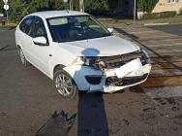](https://static.mvd.ru/upload/site34/document_images/d1(68)-800x600.jpg)[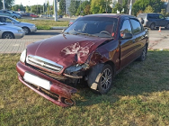](https://static.mvd.ru/upload/site34/document_images/d2(59)-800x600.jpg)[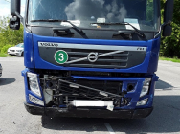](https://static.mvd.ru/upload/site34/document_images/d4(22)-800x600.jpg)

[**https://31.xn--b1aew.xn--p1ai/news/item/25598432/**](https://31.xn--b1aew.xn--p1ai/news/item/25598432/)

# Информация о ДТП на улице Студенческая города Белгорода

Сегодня 12:37

По предварительным данным, сегодня около 11 часов 30 минут в районе дома № 42 на улице Студенческая города Белгорода водитель 1976 года рождения, управляя автомобилем «ГАЗ 2790», перевозившим воду, допустил наезд на стоящий автомобиль «МАН» в составе прицепа под управлением водителя 1986 года рождения, который осуществлял выгрузку строительных материалов.

В результате ДТП никто не пострадал. Транспортные средства получили механические повреждения. В настоящее время сотрудники ГИБДД обеспечивают безопасный объезд места происшествия.

[](https://static.mvd.ru/upload/site34/document_images/y2(5)-800x600.jpg)[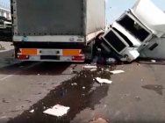](https://static.mvd.ru/upload/site34/document_images/y1(7)-800x600.jpg)[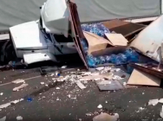](https://static.mvd.ru/upload/site34/document_images/y3(4)-800x600.jpg)

[**https://31.xn--b1aew.xn--p1ai/news/item/25602304/**](https://31.xn--b1aew.xn--p1ai/news/item/25602304/)

**гибдд.рф**

## Информация о ДТП на территории Белгородской области

Август, 24  09:00

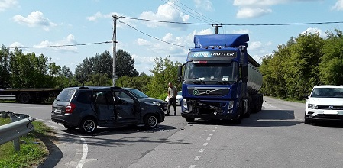

23 августа на территории области совершено 6 дорожно-транспортных происшествий, в результате которых 7 человек получили телесные повреждения.

**Виды ДТП:**

- столкновение – 2;

- наезд на пешехода – 3;

- падение пассажира – 1.

**Белгородский район**

По предварительным данным, в 10 часов 10 минут 57-летняя женщина, управляя автомобилем «Лада Калина», двигаясь по ул. Советская в п. Октябрьский, выезжая со второстепенной дороги, не предоставила преимущество транспортному средству «Вольво ФМ» в составе полуприцепа «Менси» под управлением 56-летнего водителя и совершила с ним столкновение с последующим наездом на автомобиль «Митсубиси Ланцер» под управлением 59-летнего водителя. В результате ДТП водитель автомобиля «Лада» и ее 52-летняя пассажирка получили телесные повреждения.

По предварительным данным, в 16 часов 40 минут 52-летняя женщина, управляя автомобилем «Лада Калина», двигаясь на 665 км ФАД «Крым», совершила наезд на 10-летнюю девочку, которая переходила проезжую часть дороги по нерегулируемому пешеходному переходу. В результате ДТП несовершеннолетняя получила телесные повреждения.

**г. Белгород**

По предварительным данным, в 13 часов 00 минут 58-летний водитель, управляя автобусом «ПАЗ-4234-04», двигаясь по пр. Белгородскому в направлении ул. Белгородского Полка, прибегнув к экстренному торможению, допустил падение 71-летней пассажирки. В результате ДТП пассажирка получила телесные повреждения.

По предварительным данным, в 17 часов 10 минут 36-летний водитель, управляя автомобилем «Киа Рио», двигаясь по дворовой территории д. 50 по ул. Н. Чумичова, допустил наезд на 10-летнего мальчика, который пересекал проезжую часть дороги на самокате. В результате ДТП несовершеннолетний получил телесные повреждения.

**г. Старый Оскол**

По предварительным данным, в 16 часов 30 минут 58-летний водитель, управляя автомобилем «Лада Гранта», двигаясь по ул. Наседкина мкр. Рудничный, при повороте на разрешающий сигнал светофора, не уступил дорогу автомобилю «Шевроле» под управлением 44-летнего водителя и совершил с ним столкновение. В результате ДТП 58-летняя пассажирка автомобиля «Лада» получила телесные повреждения.

**Новооскольский городской округ**

По предварительным данным, в 18 часов 30 минут на 97 км ФАД «Белгород-М-4 «Дон»-Москва-Воронеж-Ростов-на-Дону-Краснодар-Новороссийск» 55-летний водитель, управляя автомобилем «Рено Логан», двигаясь со стороны г. Новый Оскол в направлении г. Короча, совершил наезд на 8-летнего мальчика, который переходил проезжую часть по нерегулируемому пешеходному переходу. В результате ДТП несовершеннолетний получил телесные повреждения.

## галерея

[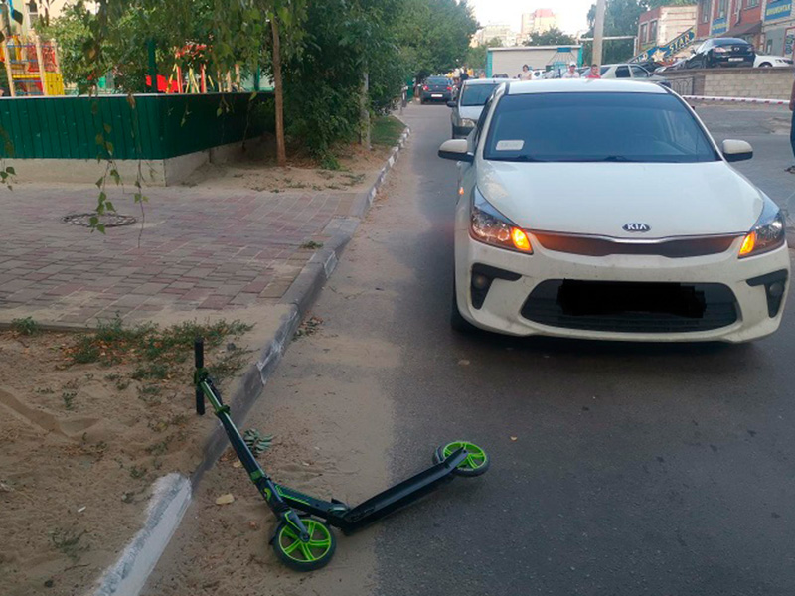](https://static.mvd.ru/upload/site34/document_images/d3(36).jpg)[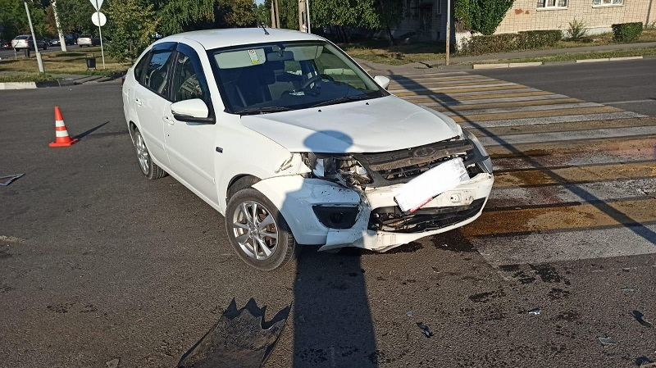](https://static.mvd.ru/upload/site34/document_images/serviceVU5JSU3S.jpg)[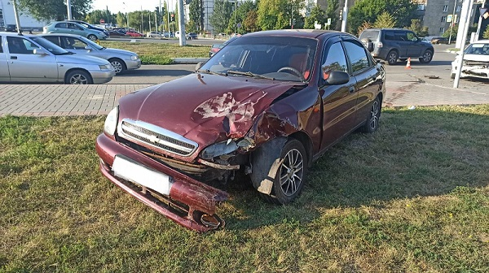](https://static.mvd.ru/upload/site34/document_images/serviceTMF0KL47.jpg)[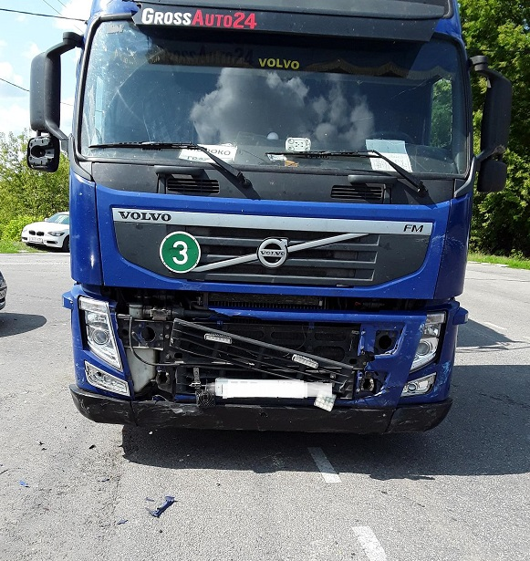](https://static.mvd.ru/upload/site34/document_images/service2LAN8C00.jpg)[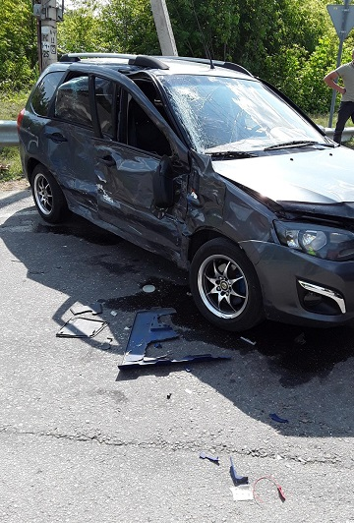](https://static.mvd.ru/upload/site34/document_images/service1(22).jpg)

[**https://xn--90adear.xn--p1ai/r/31/news/item/25597721**](https://xn--90adear.xn--p1ai/r/31/news/item/25597721)

## Информация о ДТП на улице Студенческая города Белгорода

Август, 24  12:37

По предварительным данным, сегодня около 11 часов 30 минут в районе дома № 42 на улице Студенческая города Белгорода водитель 1976 года рождения, управляя автомобилем «ГАЗ 2790», перевозившим воду, допустил наезд на стоящий автомобиль «МАН» в составе прицепа под управлением водителя 1986 года рождения, который осуществлял выгрузку строительных материалов.

В результате ДТП никто не пострадал. Транспортные средства получили механические повреждения. В настоящее время сотрудники ГИБДД обеспечивают безопасный объезд места происшествия.

## галерея

[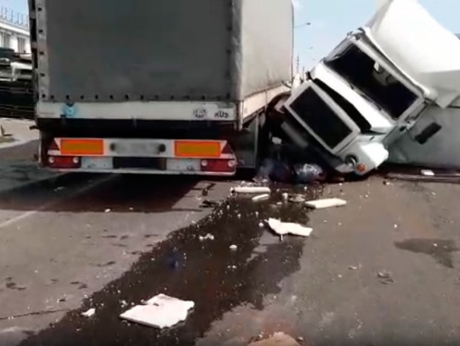](https://static.mvd.ru/upload/site34/document_images/y1(6).jpg)[](https://static.mvd.ru/upload/site34/document_images/y2(4).jpg)[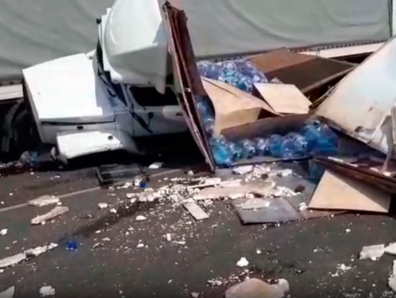](https://static.mvd.ru/upload/site34/document_images/y3(3).jpg)

[**https://xn--90adear.xn--p1ai/r/31/news/item/25602314**](https://xn--90adear.xn--p1ai/r/31/news/item/25602314)

**october31.ru**

# Волоконовские правоохранители помогли жителям Алексеевки в борьбе с последствиями стихии

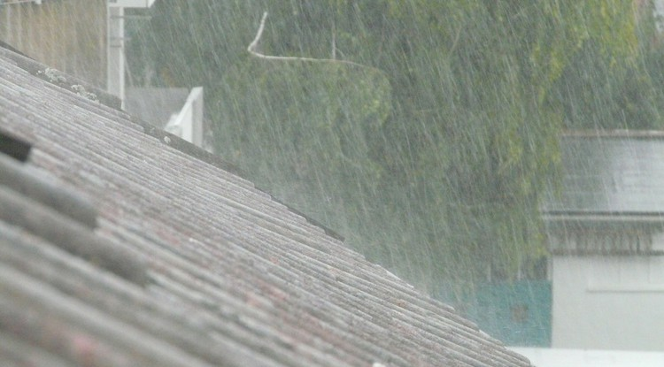Фото: [pixabay.com](http://pixabay.com/)

20 августа на город в Белгородской области обрушился сильный ливень из‑за которого потоками грязи затопило дворы жителей.

**Тематика**

Социальная сфера

**Категория**

Новость

**Район**

Волоконовский

Сотрудники Алексеевского, Красногвардейского, Вейделевского и Волоконовского отделов полиции помогли жителям Алексеевки в борьбе с последствиями стихии. **20 августа** на город в Белгородской области обрушился сильный ливень из‑за которого затопило дворы жителей.

С помощью лопат и спецтехники убирались горы грязи, расчищались дороги и вывозился грунт, который потоки воды принесли с полей во дворы и огороды местных жителей. До этого населению помогли с откачиванием воды из подвалов добровольная пожарная команда Алексеевского казачества и поисково-спасательные станции.

В выходные Алексеевку посетил руководитель Белгородской области **Вячеслав Гладков**. Он подчеркнул, что первопричину случившегося установят, чтобы в будущем не допустить повторения ситуации.

[**https://october31.ru/5130.html**](https://october31.ru/5130.html)

**prohistoki.ru**

# Жительница Прохоровского района совершила ДТП из‑за несоблюдения правил дорожного движения

Фото: pexels.com

**Тематика**

Социальная сфера

**Категория**

Новость

**Район**

Прохоровский

11 августа вечером 36-летняя женщина-водитель, жительница Прохоровского района, двигалась на автомобиле по трассе М-2 «Крым» со стороны Курска в направлении города Белгорода. При совершении поворота налево не выполнила требования ПДД уступить дорогу транспортному средству, движущемуся во встречном направлении.

В результате произошло столкновение по её вине. В её автомобиле в это время находился пассажир — несовершеннолетний ребёнок — ученица одной из школ Прохоровского района, которая, к счастью, не пострадала, а ведь могло всё сложиться не так удачно.

*«Причина дорожно-транспортного происшествия — нарушение п.13.4 ПДД РФ: при повороте налево или развороте по зелёному сигналу светофора водитель транспортного средства обязан уступить дорогу транспортным средствам, движущимся во встречном направлении прямо или направо», — уточнил****командир отдельной роты ДПС ГИБДД УМВД России по Белгородской области Александр Постников.***

Полицейские напомнили водителям, пассажирам и пешеходам, что только строгое соблюдение Правил дорожного движения поможет сохранить человеческие жизни и здоровье.

[**https://prohistoki.ru/4400.html**](https://prohistoki.ru/4400.html)

**gazeta-shebekino.ru**

# Полигликоль разлился на территории завода в Шебекино

Фото: belpressa.ru

По информации властей, угрозы для жизни и здоровья жителей нет.

**Тематика**

ЧП

**Категория**

Новость

Полигликоль разлился на территории предприятия ООО «Селена» в Шебекино сегодня, **24 августа**. Это случилось из‑за разгерметизация технологического оборудования. В результате над городом образовалось белое облако дыма, [сообщила](https://www.belpressa.ru/accidents/chp/38839.html) БелПресса.

*«Сегодня на территории предприятия ООО «Селена» произошла разгерметизация технологического оборудования, в результате чего произошел разлив полигликоля. Облако дыма и неприятный запах, образовавшиеся в результате разлива, не несут угрозу для жизни и здоровья населения», —*[*написал*](https://vk.com/wall509244712_1791)*на своей странице ВКонтакте****глава Шебекинского окурга Владимир Жданов****.*

По информации властей, угрозы для жизни и здоровья жителей нет. Сейчас на месте работают оперативные службы. По результатам проведённых замеров специалистами Роспотребнадзора вредных веществ в воздухе не обнаружено.

Отметим, что в происшествии пострадал мужчина **1975 года рождения**. Сейчас он доставлен в больницу.

[**https://gazeta-shebekino.ru/proisshestviya/chp/5111.html**](https://gazeta-shebekino.ru/proisshestviya/chp/5111.html)

**go31.ru**

# В Старом Осколе разыскивают мужчину с хромотой



Полиция Старого Оскола Белгородской области разыскивает без вести пропавшего Александра Безносова, 1975 года рождения. О том, что мужчина ушёл из дома и не вернулся, правоохранителям сообщила его сестра.

Приметы разыскиваемого: на вид 45 лет, среднего телосложения, волосы русые короткие, кожа смуглая. Был одет в синюю футболку и синие джинсы.

Из особых примет: мужчина хромает на правую ногу.

Всех, кому что-либо известно о местонахождении жителя Старого Оскола, просят сообщить в полицию по телефонам (4725) 41-11-70, 24-54-05, 02.

**Обновлено.**

Как сообщили в управлении МВД по Белгородской области, мужчину нашли. Его жизни и здоровью ничего не угрожает.

[**https://www.go31.ru/news/3187723/v-starom-oskole-razyskivaut-muzcinu-s-hromotoj**](https://www.go31.ru/news/3187723/v-starom-oskole-razyskivaut-muzcinu-s-hromotoj)

# В Старом Осколе подожгли мусоровоз



Как рассказали в Главном управлении МЧС по Белгородской области, возгорание грузовика произошло вчера, 23 августа, на проспекте Алексея Угарова в Старом Осколе. Сообщили о ЧП в 13:40.

Спасатели предполагают, что причиной возгорания мусора в КамАЗе стал поджог. Отходы горели на площади пяти квадратных метров. Пожарные справились с огнём к 13:53. Пострадавших нет.

[**https://www.go31.ru/news/3187835/v-starom-oskole-podozgli-musorovoz**](https://www.go31.ru/news/3187835/v-starom-oskole-podozgli-musorovoz)

# В Белгороде на трассе разворотило грузовик с водой

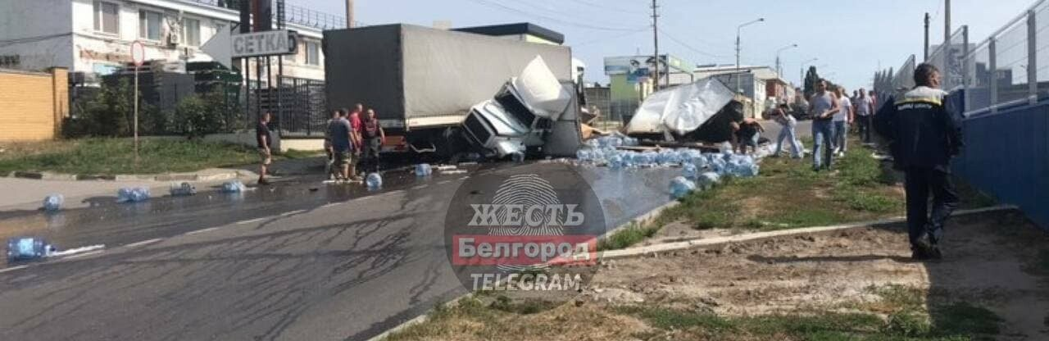

Жёсткое ДТП произошло сегодня в Белгороде на ***улице Студенческой***, в районе «КамАЗ Центра» и «Владмивы». Проезд у «Строй Дисконта» полностью закрыт. Видео с места аварии появилось в Telegram-канале «Белгород № 1».

По словам очевидцев, столкнулись два грузовика, никто не пострадал. Кроме машины – на видео заметно, как у автомобиля разорвало кузов.

**Обновлено.**

В УМВД по Белгородской области сообщили, что в ДТП никто из водителей не пострадал. Один из них, **45-летний** мужчина, вёз воду и наехал на стоящий грузовик с прицепом. За его рулём был**35-летний** мужчина. Он вёз стройматериалы. Авария произошла в 11:30.

[**https://www.go31.ru/news/3187868/v-belgorode-na-trasse-razvorotilo-gruzovik-s-vodoj**](https://www.go31.ru/news/3187868/v-belgorode-na-trasse-razvorotilo-gruzovik-s-vodoj)

# В Шебекине на промпредприятии разлился полигликоль

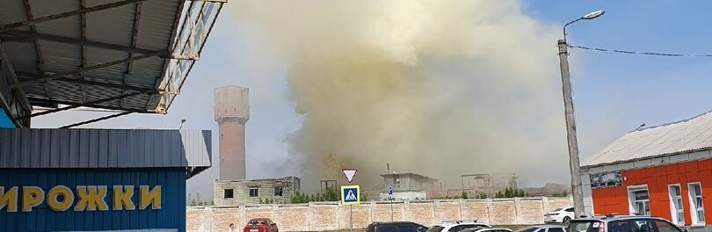

Владимир Жданов, глава Шебекинского горокруга, сообщил, что на предприятии «Селена» из-за разгерметизация произошел ***разлив полигликоля***. При этом, несмотря на противный запах и столбы буро-зелёного дыма, здоровью местных жителей ничего не угрожает.

*На месте работают оперативные службы, ситуация находится под контролем, последствия устраняются,*

– сообщил Жданов.

**Справка**. Полигликоль – вещество, которое применяется в косметической и фармацевтической промышленности.

[**https://www.go31.ru/news/3187974/v-sebekine-na-prompredpriatii-razlilsa-poliglikol**](https://www.go31.ru/news/3187974/v-sebekine-na-prompredpriatii-razlilsa-poliglikol)

# Момент столкновения грузовиков в Белгороде попал на видео

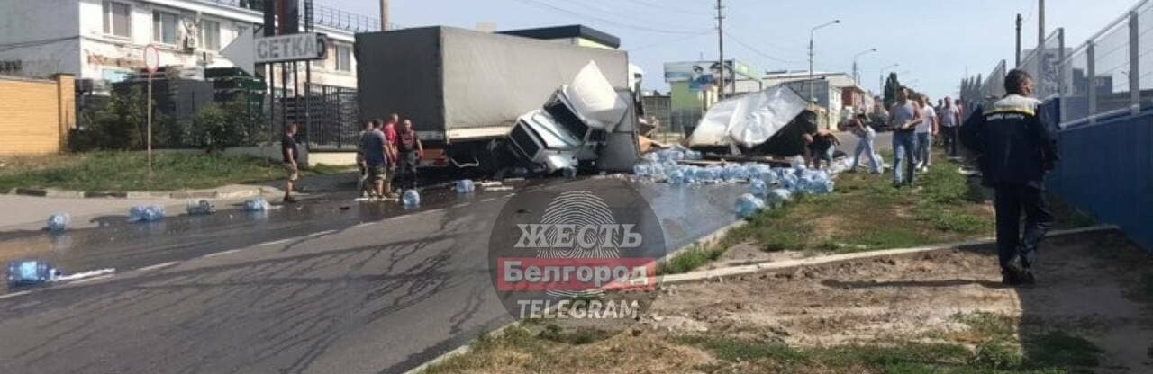

Напомним, сегодня, 24 августа, на улице Студенческой областного центра случилась мощная авария. Столкнулись два грузовика, один перевозил бутилированную воду, другой стройматериалы.

К счастью, пострадавших в ДТП нет, оба водителя живы. Ну а чтобы прочувствовать весь размах случившегося – вот вам видео с места события. Звук мы подчистили из-за присутствия ненормативной лексики. Её появление в кадре не удивляет – трудно сдержать эмоции, когда вишишь такое.

Смотрим.

[**https://www.go31.ru/news/3188017/moment-stolknovenia-gruzovikov-v-belgorode-popal-na-video**](https://www.go31.ru/news/3188017/moment-stolknovenia-gruzovikov-v-belgorode-popal-na-video)

# Человек пострадал после разлива химии в Шебекине

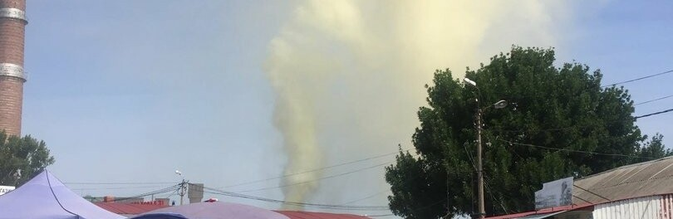

В Шебекине на улице Московской в половине первого дня на предприятии «Селена» разлилось ***5 м³ поликликоля***. В результате аварии пострадал один человек – ***46-летний*** мужчина, сообщили в МЧС по Белгородской области.

Пострадавший доставлен в больницу. Прибывшие на место спасатели установили, что на предприятии сработала система охлаждения, из-за которой в воздух выбросило много пара.

Прибывшие на место эксперты Роспотребнадзора отобрали несколько проб вещества и пришли к выводу, что вредных веществ в воздухе нет.

А посмотреть на видео со столбом возвышающегося над городом пара можно по [ссылке](https://www.go31.ru/news/3187974/v-sebekine-na-prompredpriatii-razlilsa-poliglikol).

[**https://www.go31.ru/news/3188031/celovek-postradal-posle-razliva-himii-v-sebekine**](https://www.go31.ru/news/3188031/celovek-postradal-posle-razliva-himii-v-sebekine)

# Белгородская прокуратура проверит предприятие после утечки полигликоля



***Прокуратура*** области проверит завод «Селена» в ***Шебекине***, на котором из-за утечки полигликоля [*пострадал*](https://www.go31.ru/news/3188031/celovek-postradal-posle-razliva-himii-v-sebekine) человек.

В прокуратуре отметили, что в их планах – оценить действия руководства организации и проверить, выполнялись ли на предприятии законы о промышленной безопасности и охране окружающей среды. А помогать прокуратуре будут специалисты из управлений **Роспотребнадзора**и**Экоохотнадзора** области.

Напомним, что утечка химического вещества [произошла](https://www.go31.ru/news/3187974/v-sebekine-na-prompredpriatii-razlilsa-poliglikol) сегодня утром. Из-за разлива сработала охладительная система, и в воздух выбросило очень много зелёного вонючего пара. Тем не менее, глава Шебекинского горокруга**Владимир Жданов** заявил, что всё под контролем, а местным жителям не стоит переживать за своё здоровье.

[**https://www.go31.ru/news/3188127/belgorodskaa-prokuratura-proverit-predpriatie-posle-utecki-poliglikola**](https://www.go31.ru/news/3188127/belgorodskaa-prokuratura-proverit-predpriatie-posle-utecki-poliglikola)

**interfax-russia.ru**

# Разлив горючей жидкости произошел на химпредприятии в Белгородской области, пострадал работник

Белгород. 24 августа. ИНТЕРФАКС-ЦЕНТР - Спасатели ликвидировали разлив горючего химиката на территории ООО "Селена" (г. Шебекино, Белгородская область), сообщила пресс-служба регионального ГУ МЧС.

По информации ведомства, 24 августа в 12:30 мск в Единую дежурно-диспетчерскую службу Шебекинского городского округа поступило сообщение о разливе на предприятии "Селена" химического вещества полигликоля объемом 5 кубических метров, из-за нарушения технологического процесса.

"По прибытии пожарно-спасательных подразделений было установлено, что в здании сработала система охлаждения, что привело к выбросу большого количества пара. Возгорания не последовало. В результате происшествия пострадал 1 человек, мужчина 1975 года рождения, который был доставлен в медицинское учреждение", - говорится в сообщении.

Сотрудники Роспотребнадзора взяли пробы вещества на месте происшествия. По результатам проведенных замеров вредных веществ в воздухе не обнаружено.

Как уточнили "Интерфаксу" в пресс-службе ГУ МЧС по Белгородской области, химикат собрали, угрозы для жизни и здоровья населения нет.

В пресс-службе областной прокуратуры агентству сообщили, что по факту происшествия организована проверка соблюдения на предприятии федерального законодательства о промышленной безопасности.

ООО "Селена" - научно-производственная химическая компания, которая занимается разработкой и внедрением инновационных видов поверхностно-активных веществ (ПАВ) и реагентов на их основе для дорожного строительства.

Полигликоль - горючая жидкость, которая применяется в качестве добавок к смазочным маслам и смазочно-охлаждающим жидкостям.

Согласно данным "СПАРК-Интерфакс", ООО "Селена" зарегистрировано в 1995 году в городе Шебекино Белгородской области. Основной вид деятельности - производство прочих основных неорганических химических веществ. Владеют компанией физлица.

[**https://www.interfax-russia.ru/center/news/razliv-goryuchey-zhidkosti-proizoshel-na-himpredpriyatii-v-belgorodskoy-oblasti-postradal-rabotnik**](https://www.interfax-russia.ru/center/news/razliv-goryuchey-zhidkosti-proizoshel-na-himpredpriyatii-v-belgorodskoy-oblasti-postradal-rabotnik)

**belgorod.monavista.ru**

# На Студенческой ГАЗ протаранил припаркованную фуру

[БЕЛГОРОД](https://belgorod.monavista.ru/)

Сегодня на улице Студенческой Белгорода произошло ДТП.

Как сообщили в УМВД России по Белгородской области, около 11 часов 30 минут в районе дома № 42 на улице Студенческая города водитель 1976 года рождения, управляя автомобилем ГАЗ 2790, перевозившим воду, допустил наезд на стоящий...

**Читать полную новость в источнике:**[**belgorodtv.ru**](http://belgorodtv.ru/?p=210971)

[**https://belgorod.monavista.ru/news/4422630/**](https://belgorod.monavista.ru/news/4422630/)

**fonar.tv**

# В Белгороде грузовик с водой столкнулся с грузовиком со стройматериалами ФОТО

*В аварии никто не пострадал, но последствия её впечатляют.*

В пресс-службе УМВД «Фонарю» рассказали, что во вторник, 24 августа, в ДТП на улице Студенческой в Белгороде никто не пострадал. Около 11:30 возле дома № 42 водитель на ГАЗ 2790, перевозивший воду, врезался в стоявший автомобиль «МАН», водитель которого выгружал стройматериалы.

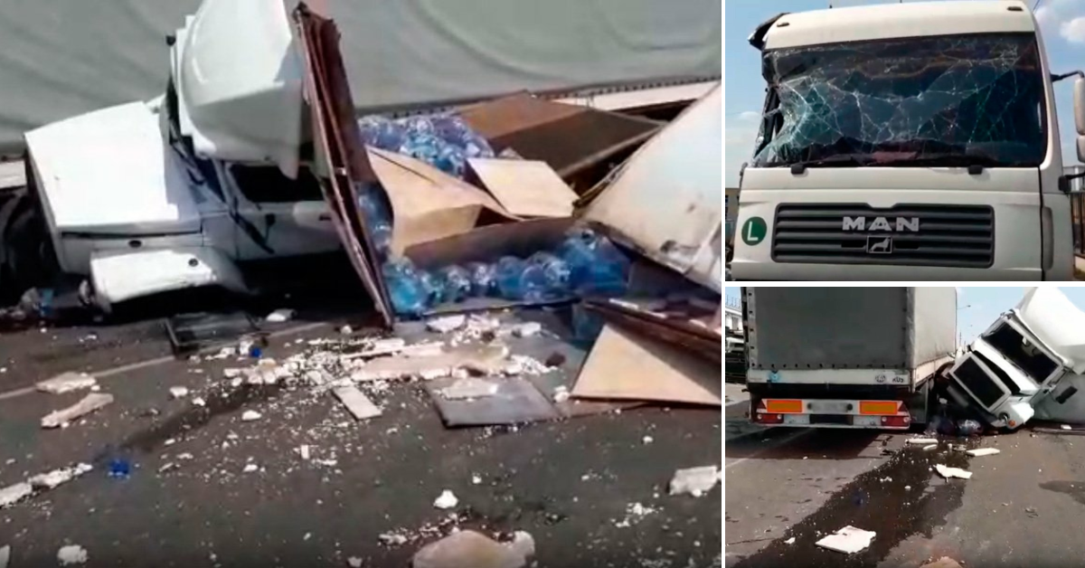*Фото пресс-службы УМВД по Белгородской области*

*— В результате ДТП никто не пострадал. Транспортные средства получили механические повреждения. В настоящее время сотрудники ГИБДД обеспечивает безопасный объезд места происшествия, — добавляет пресс-служба ведомства.*

[**https://fonar.tv/news/2021/08/24/v-belgorode-gruzovik-s-vodoy-stolknulsya-s-gruzovikom-so-stroymaterialami-foto**](https://fonar.tv/news/2021/08/24/v-belgorode-gruzovik-s-vodoy-stolknulsya-s-gruzovikom-so-stroymaterialami-foto)

# В Шебекине на предприятии разлился полигликоль. Всё, что об этом известно ОБНОВЛЯЕТСЯ

*Глава округа заверил жителей, что угрозы для здоровья местных жителей нет. При этом на заводе пострадал один мужчина, а замдиректора института фармации, химии и биологии НИУ «БелГУ»****Ульяна Круть****добавила, что полигликоль обладает высокой гидроскопичностью, то есть, осушающим действием.*

## Глава округа — о происшествии на заводе на улице Московской

Глава Шебекинского горокруга Владимир Жданов сообщил о чрезвычайной ситуации на предприятии «Селена», где 24 августа разлился полигликоль (вязкая жидкость тёмно-коричневого цвета без механических примесей *—* прим. Ф.) из-за разгерметизации технологического оборудования и нарушения процесса производства.

— Облако дыма и неприятный запах, образовавшиеся в результате разлива, не несут угрозу для жизни и здоровья населения. На месте работают оперативные службы, ситуация находится под контролем, последствия устраняются, — [заверил](https://vk.com/wall509244712_1791) своих подписчиков Владимир Жданов.

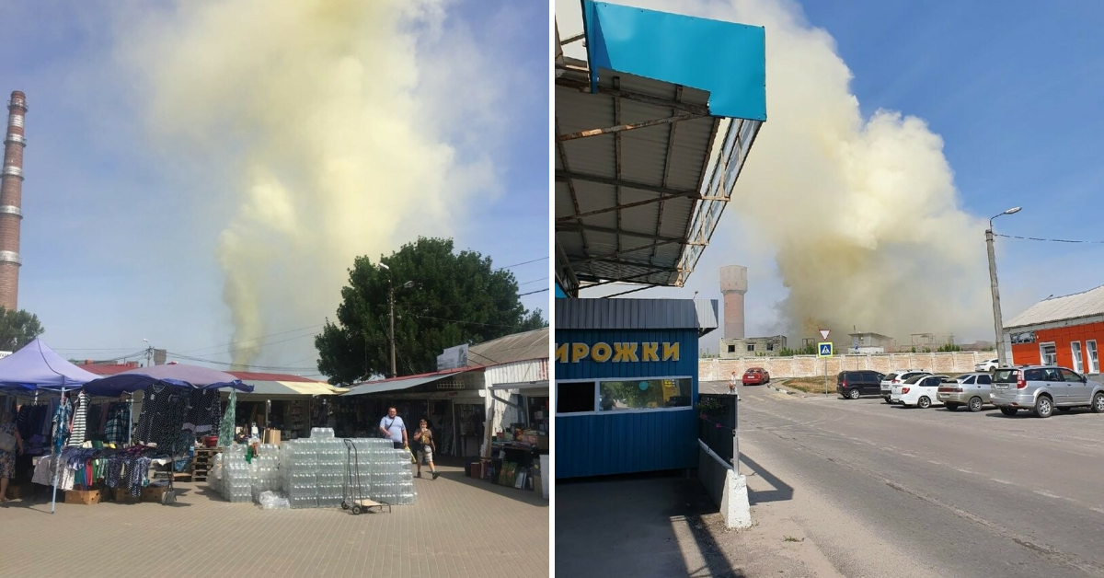*Фото vk.com/club\_shebekino*

## МЧС — о пострадавшем

По данным пресс-службы Главного управления МЧС по Белгородской области, разлилось около пяти кубометров жидкости, возгорания не было. Ликвидацией последствий разлива занимаются сотрудники предприятия. О происшествии стало известно в 12:30. Выброс пара произошёл из-за срабатывания системы охлаждения.

— В результате происшествия пострадал 1 человек, мужчина 1975 года рождения, который был доставлен в медицинское учреждение. Для отбора проб вещества на месте происшествия работают сотрудники Роспотребнадзора. По результатам проведенных замеров, вредных веществ в воздухе не обнаружено, — сообщает пресс-служба ведомства.

## Эксперт — о полигликоли

Редакция «Фонаря» получила комментарий у сотрудников НИУ «БелГУ», чтобы убедиться, что полигликоль действительно не опасна для здоровья.

Замдиректора института фармации, химии и биологии НИУ «БелГУ» **Ульяна Круть**рассказала, что полигликоль — многоатомный спирт, который обладает высокой гидроскопичностью, то есть, осушающим действием.

*— Так как не говорится, какой именно гликоль [разлился], говорить о действии сложно. К гликолям относится как и глицерин, который используют в кремах, так и этиленгликоль, который используется как незамерзайка зимой. Но обычно все гликоли бесцветные и вязкие, а здесь коричневые, следовательно какая-то примесь. Ещё гликоли используют в вейпах — электронных сигаретах. В любом случае, при вдыхании будет вызывать сухость и кашель, так как все дыхательные пути влажные. Поэтому лучше находиться подальше от места аварии, пользоваться масками. Под воздействием ультрафиолета и жары он будет быстро разлагаться, но есть опасность, что выпадет с осадками и надо в ближайшие дожди постараться не промокать, — рассказала «Фонарю» эксперт.*

## Прокуратура — о проверке

Областная прокуратура начала проверку из-за розлива полигликоля на территории компании «Селена». К проверке привлекли специалистов управлений Роспотренадзора и экоохотнадзора.

*— В ходе надзорных мероприятий будет дана оценка действиям должностных лиц организации в части соблюдения законодательства о промышленной безопасности и охране окружающей среды, — сообщает пресс-служба прокуратуры.*

## Руководство «Селены» — об устранении последствий аварии

«Фонарь» обратился за комментарием на предприятие.

*— В настоящее время последствия аварии устраняют, процесс испарения полиэтиленгликолей остановлен. В месте, где произошёл выброс предусмотрена система защиты, поэтому зона розлива была локализована и засыпана песком. Опасности для сотрудников предприятия и окружающей среды нет. Сейчас идёт процесс сбора загрязнённого песка, впоследствии он будет отправлен на утилизацию, — рассказали нам в компании.*

## Справка «Фонаря»

Научно-производственная химическая компания «Селена» занимается разработкой и внедрением инновационных видов поверхностно-активных веществ (ПАВ) и реагентов на их основе для дорожного строительства. Офис компании находится в Шебекине на улице Садовой, 2/2.

[**https://fonar.tv/news/2021/08/24/v-shebekine-na-predpriyatii-razlilas-poliglikol**](https://fonar.tv/news/2021/08/24/v-shebekine-na-predpriyatii-razlilas-poliglikol)

**oskol.city**

# В Старом Осколе сгорела иномарка

СЕГОДНЯ, 08:32 [ПРОИСШЕСТВИЯ](https://oskol.city/news/incidents/)

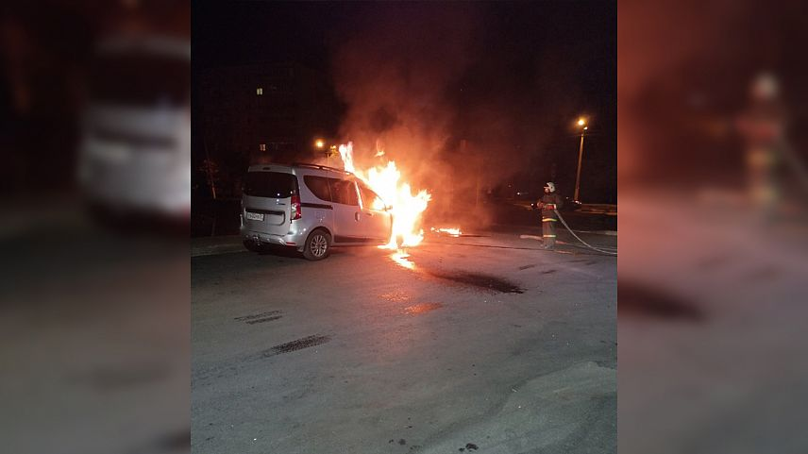

Фото:Aroma Rich, «ВКонтакте»

Автомобиль Renault Dokker загорелся в микрорайоне Приборостроитель Старого Оскола в ночь на вторник, 24 августа. Сообщение о пожаре поступило в 00:46, сообщила пресс-служба управления МЧС по Белгородской области.

Судя по опубликованным в соцсетях снимкам, вспыхнула передняя часть автомобиля – она была полностью охвачена огнём. Пожар удалось локализовать к 00:54, а в 1:02 была объявлена полная локализация.

В тушении задействовали восемь сотрудников МЧС и четыре единицы техники.

[**https://oskol.city/news/incidents/78259/?backurl=%2Fnews%2F%3Fcount%3D10%26from%3D78259%26section%3D%26nav%3D2**](https://oskol.city/news/incidents/78259/?backurl=%2Fnews%2F%3Fcount%3D10%26from%3D78259%26section%3D%26nav%3D2)

# Женщина пострадала в ДТП с двумя легковушками в Старом Осколе

СЕГОДНЯ, 18:08 [ПРОИСШЕСТВИЯ](https://oskol.city/news/incidents/)



Фото:МВД по Белгородской области

Автомобили «Лада Гранта» и Chevrolet Lanos столкнулись микрорайоне Рудничный в 16:30 понедельника, 23 августа. В ДТП пострадала 45-летняя пассажирка отечественной легковушки, сообщила пресс-служба управления МВД по Белгородской области.

По предварительным данным, 58-летний водитель «Лада Гранта», двигаясь по улице Наседкина, при повороте на разрешающий сигнал светофора не уступил дорогу Chevrolet под управлением 44-летнего водителя. Произошло столкновение, пострадала 58-летняя пассажирка «Лады».

Полиция проводит проверку по факту аварии.  
[**https://oskol.city/news/incidents/78271/**](https://oskol.city/news/incidents/78271/)

# Пропавшего без вести старооскольца нашли живым

СЕГОДНЯ, 18:25 [ОБЩЕСТВО](https://oskol.city/news/society/)



Фото:Pixabay

Александра Б. из Старого Оскола, поиски которого объявляла полиция, нашли живым. Его здоровью ничего не угрожает, сообщила пресс-служба управления МВД по Белгородской области во вторник, 24 августа.

С заявлением об исчезновении 46-летнего мужчины в правоохранительные органы обратилась его сестра. Александр [ушёл из дома и не вернулся](http://oskol.city/news/society/78254/?backurl=%2Fnews%2F%3Fcount%3D10%26from%3D78254%26section%3D%26nav%3D1). На розыск горожанина были ориентированы сотрудники органов внутренних дел и общественность. Поиски увенчались успехом.  
[**https://oskol.city/news/society/78273/**](https://oskol.city/news/society/78273/)

# В Старом Осколе пожар уничтожил мансардный этаж и крышу дома

СЕГОДНЯ, 20:18 [ПРОИСШЕСТВИЯ](https://oskol.city/news/incidents/)

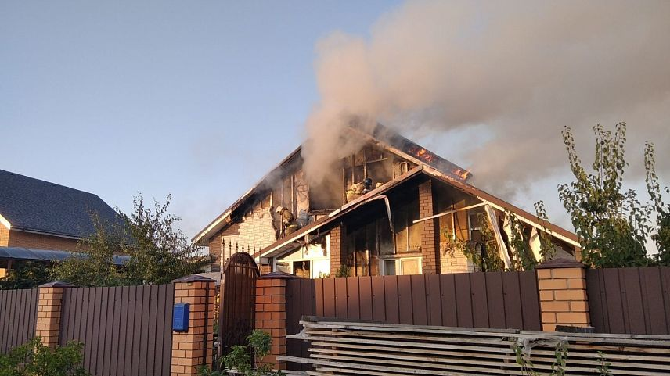

Фото:МЧС по Белгородской области

Жилой дом мансардного типа на улице Привольная в Старом Осколе загорелся около 18:00 понедельника, 23 августа. Огонь повредил кровлю на площади 400 квадратных метров и весь мансардный этаж, сообщила пресс-служба управления МЧС по Белгородской области.

Предполагаемая причина пожара – нарушение правил технической эксплуатации электрооборудования, добавили спасатели.

На тушение пожара потребовалось почти полтора часа – он был ликвидирован в 19:34. В работах задействовали дежурные караулы пожарно-спасательных частей № 6 и № 48.

– Известно, что пользование электрическими сетями и электрооборудованием в неисправном состоянии или с нарушением определенных требований к эксплуатации может привести к возникновению пожара. На сегодняшний день электротехническая причина пожара является самой распространенной – такое происходит в каждом пятом случае. Все электрические приборы представляют повышенную опасность, поэтому пользуясь ими нужно соблюдать правила пожарной безопасности: своевременно проверять электропроводку, не оставлять без присмотра включенные в розетки электрические приборы, не допускать детей к электрическим приборам, – добавили спасатели.  
[**https://oskol.city/news/incidents/78278/**](https://oskol.city/news/incidents/78278/)

**znamya31.ru**

# Семь случаев возгорания сухой растительности произошло в Белгородском районе

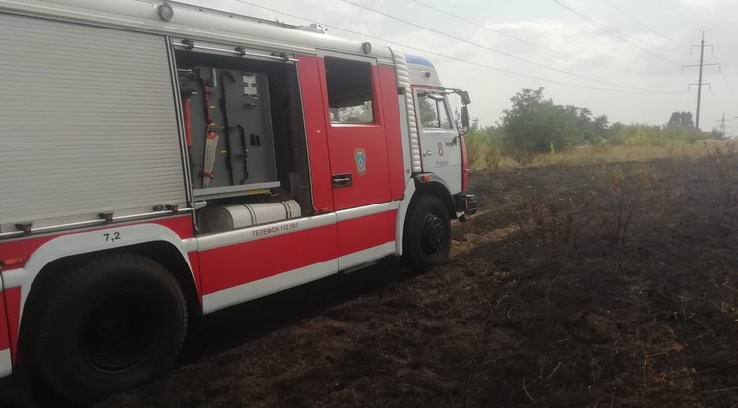

Рост пожаров сухой травы, стерни и пожнивных остатков напрямую связан со сбором урожая.

**Тематика**

Происшествия

**Категория**

Новость

**Район**

Белгородский

Владельцы сельхозугодий, дачных и приусадебных участков сжигают сухую растительность, не задумываясь о последствиях, рассказали в пресс-службе Главного управления МЧС России по Белгородской области. Только за прошедшую неделю на территории региона было зарегистрировано**36 случаев**загорания сухой растительности и мусора на общей площади более **5,7 гектар**.

В Белгородском районе зарегистрировано больше всего случаев возгорания сухой растительности – семь. Площадь пройденная огнём — **1,1 га**. В Алексеевском городском округе зарегистрировано всего два случая загорания, но площадь — более **3 га**.

*«Не всегда сжигание сухой травы, стерни и пожнивных остатков проходит бесследно. Под воздействием порывов ветра огонь быстро распространяется по всем направлениям, что может привести к уничтожению жилых строений, хозяйственных построек, гибели людей, нарушению экосистем», — напомнили белгородцам сотрудники МЧС.*

[**https://znamya31.ru/proisshestviya/17966.html**](https://znamya31.ru/proisshestviya/17966.html)

**niva1931.ru**

# Два ДТП произошли в минувшие выходные в Ровеньском районе

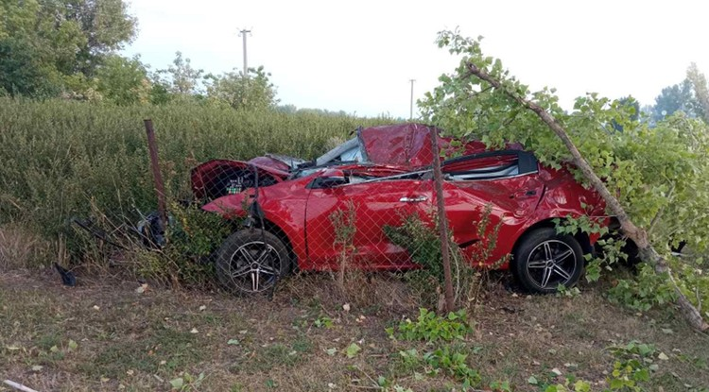Фото: 31.мвд.рф

Причины аварий – нарушение правил дорожного движения.

**Тематика**

Человек и закон

**Категория**

Новость

**Район**

Ровеньский

Управление МВД России по Белгородской области [сообщило](https://31.xn--b1aew.xn--p1ai/) о дорожно-транспортных происшествиях, которые произошли на территории Ровеньского района в минувшие выходные. В раннее утро субботы, **21 августа**, водитель автомобиля «Кia Rio» **26-летняя девушка** не справилась с управлением и, съехав в кювет, опрокинулась. По предварительным данным, она превысила скорость движения, рекомендуемую на участке трассы. Авария произошла на **144 км** автодороги «Новый Оскол –Валуйки – Ровеньки».

По [информации](https://31.mchs.gov.ru/deyatelnost/press-centr/operativnaya-informaciya/operativnye-sobytiya/4542705) ГУ МЧС России по Белгородской области, сообщение о ДТП, происшедшем в посёлке Ровеньки на ул. Ст. Разина, поступило на телефон ЕДД в **16:40**. Управляющий автомобилем «**ВАЗ 111730**» **36-летний водитель** нарушил дистанцию до впереди двигающегося автомобиля и столкнулся с «**ЗИЛ ММ349525**».

Все участники ДТП, кроме **70-летнего водителя** грузового авто, получили телесные повреждения. Сотрудники полиции и МЧС напомнили о необходимости соблюдения ПДД. Не следует забывать, что от этого зависит жизнь и здоровье других людей.

[**https://niva1931.ru/chelovek-i-zakon/4288.html**](https://niva1931.ru/chelovek-i-zakon/4288.html)

**abireg.ru**

# Прокуратура проверяет утечку полигликоля на белгородском химическом предприятии

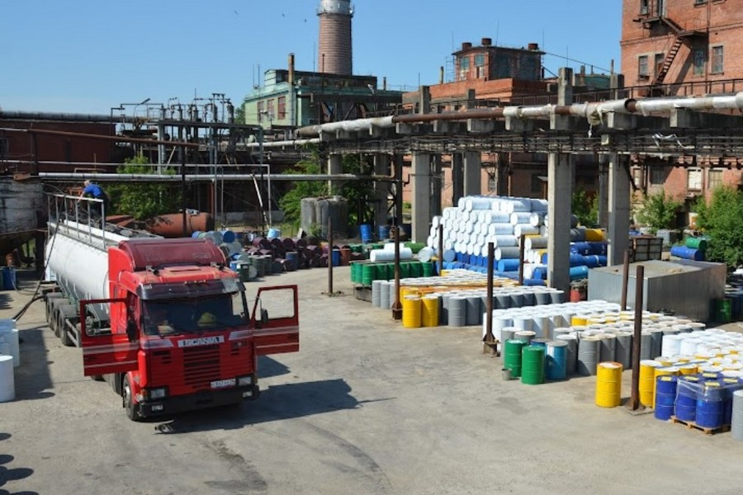

Воронеж. 24.08.2021. ABIREG.RU – Прокуратура Белгородской области проводит проверку по факту разлива полигликоля (вещество, которые применяется в косметической и фармацевтической промышленности) на территории ООО «Селена». Об этом сообщили в ведомстве.

Правоохранители организовали проверку исполнения природоохранного законодательства в сфере окружающей среды, а также соблюдения требований промышленной безопасности. Они привлекли специалистов управления Роспотребнадзора области и регионального Экотехнадзора. В ходе проверки будет дана оценка действиям должностных лиц организации.

Отметим, что об утечке полигликоля на предприятии сообщил глава Шебекинского округа Владимир Жданов. В своих соцсетях он рассказал о том, что произошедшее не несет угрозы жизни и здоровью населения. «Сегодня на территории предприятия ООО «Селена» произошла разгерметизация технологического оборудования, в результате чего произошел разлив полигликоля. Облако дыма и неприятный запах, образовавшиеся в результате разлива, не несут угрозы для жизни и здоровья населения. На месте работают оперативные службы, ситуация находится под контролем, последствия устраняются», – написал ранее господин Жданов.

Как сообщают белгородские СМИ, на данный момент зона разлива локализована и засыпана песком. «Опасности для сотрудников предприятия и окружающей среды нет», – пояснили в компании изданию «Фонарь».

ООО «Селена» зарегистрировано в Шебекино Белгородской области. Уставный капитал составил 510 тыс. рублей. По данным Kartoteka.ru, генеральным директором является Сергей Беспалов. Предприятие занимается разработкой и внедрением инновационных видов поверхностно-активных веществ (ПАВ) и реагентов на их основе для дорожного строительства. 33% компании принадлежит Антону Кудряшову, 20% – Владимиру Кудряшову, 13% – Илье Кудряшову. Также по 17% у Александры Травенко и Анастасии Поляковой. По итогам 2020 года компания сработала с выручкой в 306,4 млн рублей, чистая прибыль составила 60,9 млн рублей.

[**https://abireg.ru/newsitem/89484?utm\_source=yxnews&utm\_medium=desktop**](https://abireg.ru/newsitem/89484?utm_source=yxnews&utm_medium=desktop)

**tass.ru**

# В Белгородской области на предприятии произошел разлив полигликоля

Авария произошла на предприятии по производству препаратов для дорожного строительства "Селена" после разгерметизации технологического оборудования

Читайте ТАСС в

[Яндекс.Новости](https://yandex.ru/news/?favid=1551&from=rubric)[Яндекс.Дзен](https://zen.yandex.ru/tass)[Google Новости](https://news.google.com/publications/CAAqBwgKMMqwoQkwzcCWAg?hl=ru&gl=RU&ceid=RU%3Aru)

ТАСС, 24 августа. Разлив полигликоля, предварительно, объемом 5 куб. м, произошел в Белгородской области на предприятии по производству препаратов для дорожного строительства "Селена", сообщили ТАСС во вторник в пресс-службе ГУ МЧС по региону.

"По предварительным данным, произошел разлив 5 куб. м, возгорания не было. Ликвидацией [последствий разлива] занимается предприятие", - сказали в пресс-службе.

Как отметил глава Шебекинского городского округа Владимир Жданов, разлив полигликоля произошел на территории предприятия "Селена" после разгерметизации технологического оборудования. В результате в районе разлива образовалось облако дыма.

"Облако дыма и неприятный запах не несут угрозу для жизни и здоровья населения. На месте работают оперативные службы, ситуация находится под контролем, последствия устраняются", - добавил Жданов.

[**https://tass.ru/proisshestviya/12205837?utm\_source=yxnews&utm\_medium=desktop**](https://tass.ru/proisshestviya/12205837?utm_source=yxnews&utm_medium=desktop)

# Разлив полигликоля локализовали на предприятии в Белгородской области

Причиной происшествия послужила разгерметизации технологического оборудования

Читайте ТАСС в

[Яндекс.Новости](https://yandex.ru/news/?favid=1551&from=rubric)[Яндекс.Дзен](https://zen.yandex.ru/tass)[Google Новости](https://news.google.com/publications/CAAqBwgKMMqwoQkwzcCWAg?hl=ru&gl=RU&ceid=RU%3Aru)

ТАСС, 24 августа. Специалисты локализовали разлив полигликоля объемом 5 куб. м, произошедший во вторник на предприятии "Селена" в Белгородской области. Об этом сообщил на своей странице в соцсети "[ВКонтакте](https://vk.com/id509244712?w=wall509244712_1797" \t "_blank)" глава Шебекинского городского округа Владимир Жданов.

Разлив полигликоля, предварительно, объемом 5 куб. м, произошел в Шебекинском городском округе во вторник на предприятии по производству препаратов для дорожного строительства "Селена". Причиной происшествия послужила разгерметизации технологического оборудования.

"Зона разлива [полигликоля] была локализована и засыпана песком. Сейчас идет процесс сбора загрязненного песка, впоследствии он будет отправлен на утилизацию", - написал Жданов.

Как [сообщалось](https://tass.ru/proisshestviya/12205837) ранее, после разлива в районе инцидента образовалось облако дыма и неприятный запах. По результатам замеров Роспотребнадзор не выявил в воздухе вблизи предприятия вредных веществ.

[**https://tass.ru/proisshestviya/12210731?utm\_source=yxnews&utm\_medium=desktop**](https://tass.ru/proisshestviya/12210731?utm_source=yxnews&utm_medium=desktop)